
SHANGHAI JIAO TONG UNIVERSITY
数据库课程大作业报告


题目：基于NEO4J的本地论文管理系统

作者： 李佳鑫(组长) 郑棋曦 郑伊城

摘 要
在科研工作中，研究人员常常需要查阅大量的文献资料。这些文献来源广泛，包括各类学术期刊、会议论文集和预印本服务器等，格式主要为PDF文件。面对繁多的文献资源，管理和查找特定论文常常让人感到力不从心。特别是当需要针对某一特定主题或关键词进行深入研究时，快速、精准地定位相关论文尤为重要。本系统旨在为学生、教师及科研人员提供一个本地高效的论文与笔记管理和检索系统，以应对科研过程中大量论文文件管理和检索的复杂性。
LIME（Literature Notebook Manager System）系统的主要设计思想是，基于neo4j数据库，引入Tag这一节点类型。Tag的内部既包含层级属性，形成以“All Tags”为抽象节点的一棵Tag树，又能够和任意paper节点和note节点建立关联。从而一方面，既允许用户将Tag当作文件夹，实现对于paper和note的层级管理，又允许用户将Tag当作paper和note的属性标签，建立起paper和note之间的关联，从而搭建起文献笔记的网络结构。
在系统模块划分上，LIME基于以上特点，将系统划分为多维文献信息管理表和文献笔记关联管理网络两个模块，分别支持用户对于管理系统内部数据的增删改查，以及查找并可视化文献笔记之间的关联。
在系统功能实现上，前端主要基于React框架实现的用户前端界面，利用React的即时渲染和嵌套网页功能，实现了简洁大方、细节丰富的网页前端，并为用户展示了论文和相关笔记的多维度信息；同时允许用户通过手动导入、文件夹导入、在线检索等多种方式导入数据；为了增强用户的交互性，进一步引入LLM 文献分析助手，对用户感兴趣的文献进行查找分析；并且通过构建数据记录日志与分析可视化功能，实时跟踪用户的论文阅读习惯和笔记的记录轨迹；为了允许用户进行个性化搜索，系统还支持多域搜索和区间检索，进一步丰富了用户的搜索方式。
在数据存储实现上，为了有利于可视化关联信息，LIME基于Neo4j图数据库，对文献笔记信息进行存储管理，并利用neo4j实现LIME的关联展示功能。
LIME系统的主要特点：业务环境相对简单，但功能多样、细节丰富、用户友好。
关键词：图数据库，Neo4J，REACT，论文管理，LLM

目录
摘 要 1
目录 2
第一章 系统的需求分析文档 1
1.1 基础需求分析 1
1.2 数据流图 1
1.3 数据字典 2
1.3.1 数据项 2
1.3.2 数据结构 3
1.3.3 数据流 3
1.3.4 数据储存 3
1.3.5 处理过程 4
第二章 系统的概念分析文档 5
第三章 系统的逻辑分析文档 6
3.1 关系型数据库的关系模式 6
3.2 图数据库NEO4J及其关系模式 6
第四章 系统的物理设计文档 8
4.1 Neo4J的物理存储 8
4.2 对于论文PDF的存储 9
第五章 系统设计文档 9
5.1 简洁大气、细节丰富、强交互性、用户友好的前端网页 10
5.1.1 网页风格与logo设计 10
5.1.2 菜单选项的icon标识 10
5.1.3 特殊界面的处理 11
5.2 多维文献信息展示表 12
5.2.1 分页展示功能 12
5.2.4 排序功能 12
5.1.5 多域搜索与区间搜索 12
5.1.5 Paper与notebook分区 13
5.3 多种方式导入数据 13
5.3对文献信息、标签信息、笔记信息进行删改 15
5.4 个性化展示用户阅读习惯的日志追踪与标签气泡图 16
5.5 展示文献笔记联系的网络系统 17
5.6 基于LLM的论文分析助手 17
第六章 系统实现 18
6.2 前端实现 18
6.2 后端实现 25
6.3 前后端通信 28
第七章 小组分工情况 29
写在最后 29

第一章 系统的需求分析文档

1.1 基础需求分析
试想这样一个情形：用户在进行科研工作时，需要阅读大量的论文，随着时间的推移，用户所积累的论文数量逐渐增多，假设有一天，用户需要找到他之前度过的一篇文章，用户打开他放论文的文件夹，如果用户没有精心打理这个文件夹，他会看到很多文件名称各异的PDF文件，此时，找到用户印象中的那篇文章变得相当困难！
用户在进行科研工作时，常常需要查阅大量的文献资料。这些文献不仅来源广泛，包括各类学术期刊、会议论文集和预印本服务器等，而且格式主要为PDF文件。面对繁多的文献资源，用户在管理和查找特定论文时常常感到力不从心。特别是当用户需要针对某一特定主题或关键词进行深入研究时，快速、精准地定位相关论文显得尤为重要。
其次，传统的文件夹管理方式在处理大量PDF文件时存在诸多不足。例如，文件命名不统一、存放位置分散、缺乏有效的标签和注释功能等问题，均可能导致用户在需要查找某篇特定论文时费时费力。此外，用户可能还希望能够在同一平台上完成论文的阅读、注释、标记和分类等操作，以此来提高科研效率。除了论文之外，用户可能还希望对论文留下自己的阅读笔记，来记录当时自己的一些想法。
因此，我们设计的数据库旨在为用户提供一个高效的论文与笔记管理和检索平台，具体包括以下功能：
- 自动数据提取与分类：用户向系统提交新的PDF文件后，我们的数据库能够自动提取论文的标题、作者、关键词等元数据，实现论文的自动分类。用户还可以自定义标签，以便个性化管理。
- 在线论文获取:系统提供了在线论文获取的接口，允许联网用户在系统中直接获取导入在arxiv中的最新相关论文的相关信息，从而更加轻便的导入感兴趣的论文。
(3) 多维度检索：用户能够通过作者、关键词、标签、文章标题等多种方式检索数据库，从而快速找到所需文献。
(4) 图形化操作界面：我们提供了直观的图形化操作界面，使用户能够更轻松地浏览和管理文章。
(5) 数据记录与分析：系统能够记录各篇文章的录入时间和标签的总数，并对这些数据进行分析，为用户提供有价值的参考信息。
(6) 论文分析助手：用户可以利用自然语言和论文分析助手进行交互，从而轻松获取对应的目标论文，同时对论文的相关信息进行分析，从而让用户实现对论文的快速检索和内容理解。

1.2 数据流图
由于我们设计的是一个个人的论文、笔记管理系统，业务流程相对简单，此处我们省略业务流程分析，直接给出顶层数据流图如下：
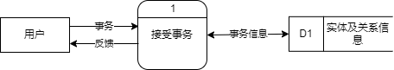
从顶层数据流程图可以看出，数据流相对比较简单，就是唯一的用户和数据库进行交互。
通过将将"接受事务"进行了细分。由于用户修改或是查询的数据可能都包含多个数据结构，为了方便，我们将论文、笔记、作者、标签都当作一整个"数据库内容"来处理。第一层数据流程图如下：
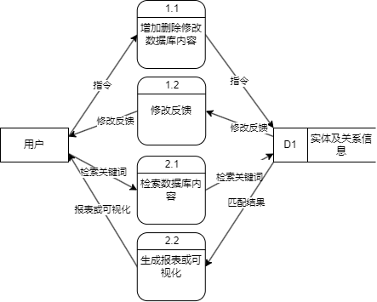

如图，我们将原有的处理事务划分为了"增加删除修改数据库内容"和"检索数据库内容"两部分，数据流从用户发出最后流回用户。
虽然上述数据流程图表现地较为简单，实际上我们为用户添加了对论文、笔记、作者、标签提供了多维查询、操作、可视化显示和数据处理与分析，为了简便，并没有在上述数据流图中仔细表现出来。

1.3 数据字典
按照以上的想法，我们设计了数据字典，数据字典如下。

1.3.1 数据项

数据项： 名称
说明： 论文或笔记或标签或作者的名称
类型： 字符型

数据项： 年份
说明： 论文发表的时间
类型： 整数型
取值范围：0000至9999

数据项： 出处
说明： 论文的发表地
类型： 字符型

数据项： 储存位置
说明： 论文或笔记的储存路径
类型： 字符型

数据项： 时间戳
说明： 记录加入的时间
类型： 字符型

数据项： 作者位次
类型： 整数型

数据项： 笔记名称
类型： 字符型

1.3.2 数据结构
数据结构：论文
组成： 名称，年份，储存位置，时间戳，出处

数据结构：笔记
组成： 名称，储存位置，时间戳

数据结构：作者
组成： 名称

数据结构：标签
组成： 名称

1.3.3 数据流
数据流： 修改数据库
说明： 用户对数据库内容进行增添、删除、修改
数据流来源：用户修改数据库
数据流去向：修改结果
组成：论文，笔记，作者，标签
平均流量：一天几次
高峰期流量：一小时内几十次

数据流： 检索数据库
说明： 用户对数据库内容进行增添、删除、修改
数据流来源：用户检索数据库
数据流去向：检索结果
组成：论文，笔记，作者，标签
平均流量：一天几百次
高峰期流量：一小时内几百次

1.3.4 数据储存
数据存储： 实体及关系信息
说明： 记录论文、笔记、标签、作者的信息及它们之间的关系
输入数据流：修改数据库，检索数据库
输出数据流：修改数据库，检索数据库
组成： 论文，笔记，作者，标签
数据量： 每年几百篇
存取方式： 随机存取

1.3.5 处理过程
处理过程：修改数据库
说明： 用户对数据库内容进行增添、删除、修改
输入： 论文，笔记，作者，标签
输出： 修改是否成功
处理： 在接收到用户对论文，笔记，作者，标签的增添、删除、修改需求后，执行相应的操作

处理过程：检索数据库
说明： 用户对数据库内容进行检索
输入： 字符型
输出： 论文，笔记，作者，标签
处理： 按照用户给定的字符型进行检索，返回相关的论文，笔记，作者，标签的列表或是可视化。

第二章 系统的概念分析文档
我们的系统较为简单，一共四个实体，它们为在第一章数据字典中提到的四个数据结构，我们依其直接设计E-R图，如下：
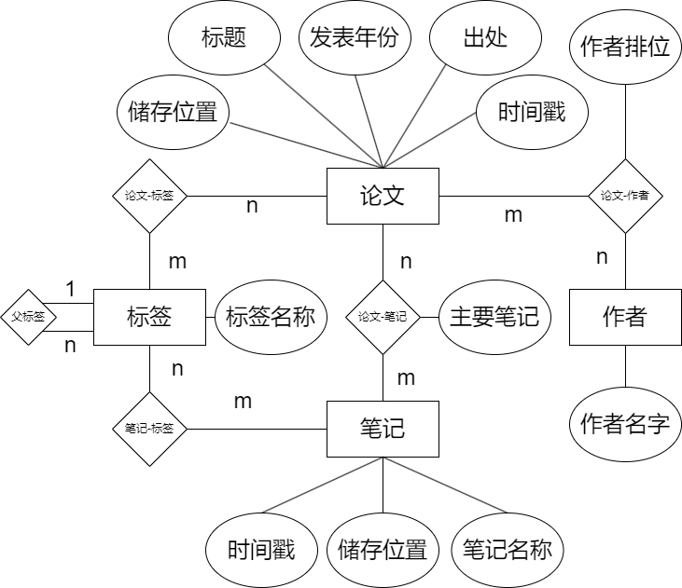
经过验证，上述整体概念结构具有一致性且不存在互相矛盾的表达；能准确地反映原来的每个视图结构，包括属性、实体及实体间的联系；能满足需要分析阶段所确定的所有要求。

第三章 系统的逻辑分析文档

3.1 关系型数据库的关系模式
我们先将上述的ER图转换为传统关系型数据库的关系模式，如下：

论文 (标题, 储存位置, 发表年份, 出处, 时间戳)
笔记(笔记名称, 储存位置, 时间戳)
作者(作者名字)
标签(标签名称)
论文-笔记(标题, 笔记名称，是否主要笔记)
论文-作者(标题, 作者名字, 作者排位)
论文-标签(标题, 标签名称)
笔记-标签(笔记名称, 标签名称)
父标签(标签名称，标签名称)

可以将父标签这个1:n联系与n端对应的关系模式合并，得到以下关系模式：

论文 (标题, 储存位置, 发表年份, 出处, 时间戳)
笔记(笔记名称, 储存位置, 时间戳)
作者(作者名字)
标签(标签名称，父标签)
论文-笔记(标题, 笔记名称，是否主要笔记)
论文-作者(标题, 作者名字, 作者排位)
论文-标签(标题, 标签名称)
笔记-标签(笔记名称, 标签名称)

3.2 图数据库NEO4J及其关系模式
考虑到我们需要为用户提供图形化论文关系展示界面，直接使用图数据库 Neo4j 也是一种不错的选择。
Neo4j 是一个高性能的图数据库管理系统，用于存储和管理高度互联的数据。与传统的关系型数据库不同，Neo4j 使用图的数据模型，能够高效地处理节点和关系，从而在处理复杂的连接和关系查询方面表现出色。此外，图数据结构直观地映射为图形，使得数据关系更容易理解和操作，并且它不需要预定义模式，能够灵活地处理不断变化的数据模型。
在上述关系模式中，我们可以发现绝大部分关系都是多对多关系。如果严格按照第三范式设计传统关系型数据库，在进行查询时，会产生大量的表格拼接操作，费时费力，而Neo4J则可以通过图结构快速进行复杂的查询，性能相较关系型数据库有很大的提升。
我们在下方给出图数据库的关系模式：

节点：论文(节点ID，标题, 储存位置, 发表年份, 出处, 时间戳)
节点：笔记(节点ID，笔记名称, 储存位置, 时间戳)
节点：作者(节点ID，作者名字)
节点：标签(节点ID，标签名称)
关系：论文-笔记(边ID，节点：论文, 节点：笔记，是否主要笔记)
关系：论文-标题(边ID，节点：笔记，节点：作者, 作者排位)
关系：父标签(边ID，节点：标签，节点：标签) (需要限制不成环)
关系：论文-标签(边ID，节点：论文, 节点：标签)
关系：笔记-标签(边ID，节点：笔记, 节点：标签)

第四章 系统的物理设计文档
我们的物理设计有两个部分：

4.1 Neo4J的物理存储
Neo4j的体系结构如下图所示：
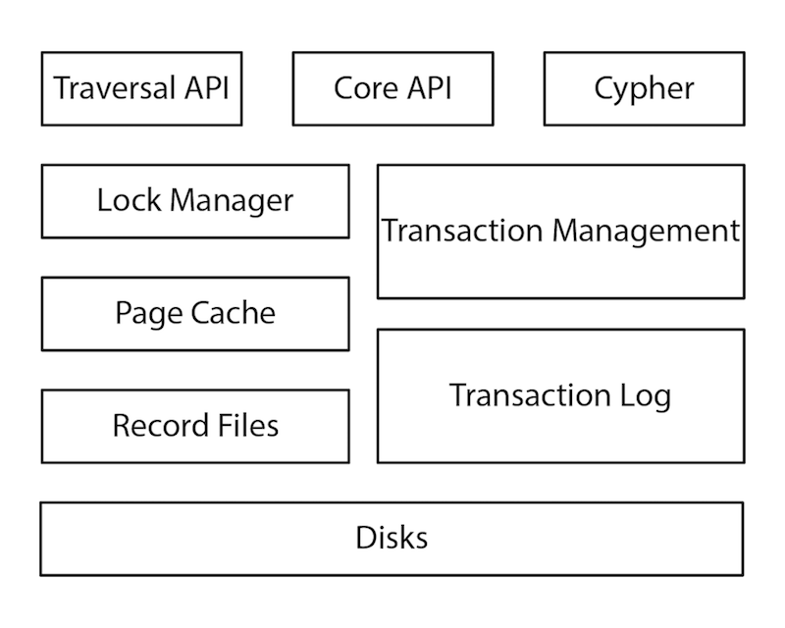
Neo4j 在磁盘上会分不同的文件存储：
(a) neostore.nodestore.db：存储节点
(b) neostore.propertystore.db：存储属性
(c) neostore.relationshipstore.db：存储关系
节点和关系主要依靠链表存储。
每个节点都有指向其第一个关系的指针，关系通过链表结构连接，使得可以快速遍历节点的所有关系。
每个关系记录起始节点和终止节点的指针，以及该关系的下一条关系和前一条关系的指针，这样遍历一个节点到相关节点的关系十分容易。
一个比较形象的对储存结构的表示：
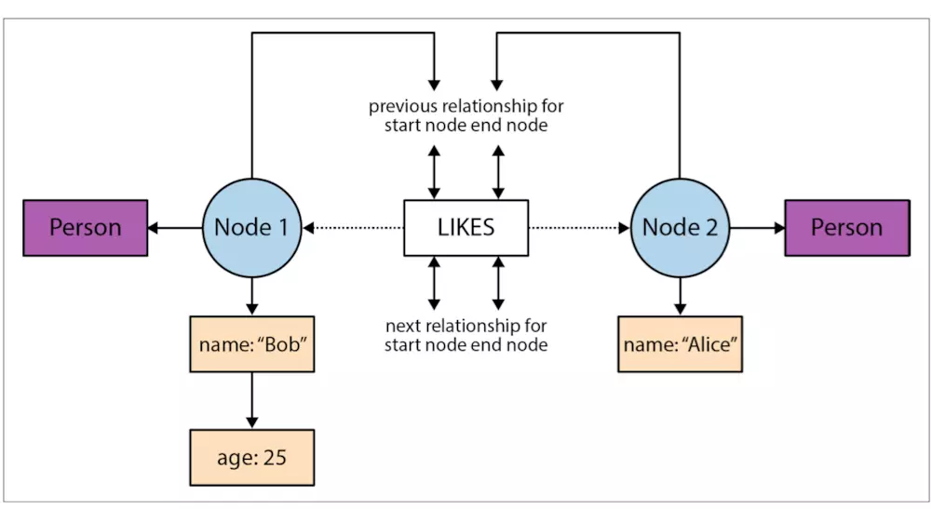
此外，节点和属性中每个记录的大小都是固定的，只需要给定节点或者关系id就能快速进行对其进行定位。
属性的存储较为复杂，其存储在单独的记录中，节点和关系通过属性 ID 引用这些属性。属性记录包括属性类型和指向属性索引文件（neostore.propertystore.db.index）的指针。属性记录可以分为内联存储和动态存储两种方式。
内联存储：当属性值占用空间较小时，属性值会直接存储在属性记录中。这种方式可以减少数据访问的开销，因为无需额外的查找操作。
动态存储：对于较大的属性值，则采用动态存储方式，将其分别存储在动态字符存储文件（neostore.propertystore.db.strings）和动态数组存储文件（neostore.propertystore.db.arrays）中。由于动态记录同样由固定大小的记录链表组成，因此大字符串和大数组会占据多个动态记录。这种结构保证了对大数据的高效存储和管理。

4.2 对于论文PDF的存储
我们的系统允许用户通过提交PDF文件将论文、作者等信息一键添加到图数据库中，因此，除了对于论文、作者等相关信息的储存，我们也需要保存一份论文PDF的备份。
在用户添加PDF后，我们会将该PDF复制一份储存在程序所在的文件目录下的“tmp”文件夹下，可以有效防止因为用户重命名、移动、删除原位置的PDF文件带来的各种问题。

第五章 系统设计文档
LIME系统紧紧围绕Tag这一实体，建立起文献和笔记内部的关联与层级关系，并基于这两种关系，LIME划分为了多维文献信息表的模块与文献笔记关联网络为代表的可视化模块。在两个模块中，均实现了对于数据实体的增删改查的各类操作，同时为了提升用户体验，实现了一系列的亮点功能。
本章通过对这两个大模块中涉及的基本功能与设计亮点进行重点介绍，并展示相应的网页演示，具体包括:
- 简洁大气、细节丰富、强交互性、用户友好的前端网页
- 多维度文献信息展示与检索
- 支持多种方式导入文献
- 对文献信息、标签信息、笔记信息进行删改
- 个性化展示用户阅读习惯的日志追踪与标签气泡图
- 展示文献笔记联系的网络系统
- 基于LLM的论文分析助手

5.1 简洁大气、细节丰富、强交互性、用户友好的前端网页

5.1.0 网页的主体
网页的主体分为Library page和Log page，分别对应多维文献信息展示表和可视化关联展示。并且在不同主体页面中将不同的网页菜单的显示隐藏在不同按钮的触发之后，保证了网页的简洁美观,网页结构设计和触发关系如图，隐藏的页面包括，各种方式的导入数据页面、不同数据的编辑页面、大模型交互界面等。
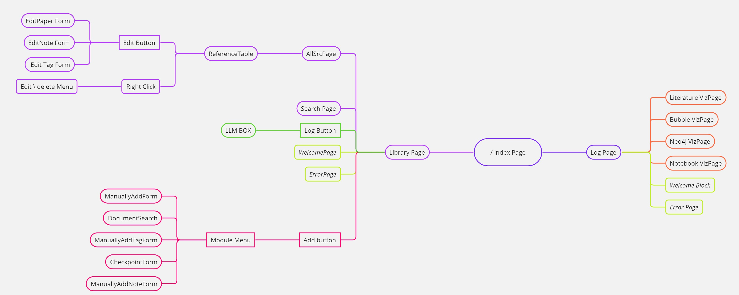

5.1.1 网页风格与logo设计
LIME的网页风格主体简洁大气：对于网页的配色采用黑蓝灰三种色调。而logo设计和取名的灵感源于literature notebook manager system 中的LIME字母。
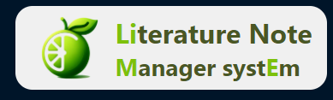

5.1.2 菜单选项的icon标识
不同菜单栏的选项采用了各式的icon进行标识，方便用户理解每个菜单选项的含义。
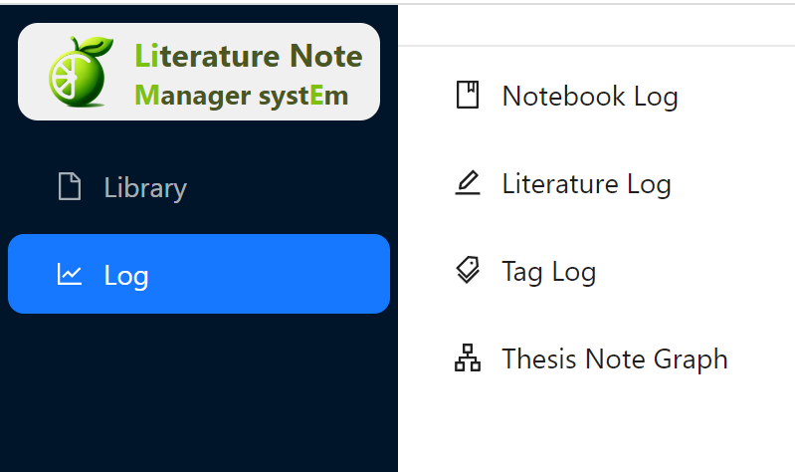
5.1.3 可调整的菜单栏宽度
为了能够增强适应不同用户对于页面展示宽度的需求，对于最右侧菜单栏增设展开收缩的的功能
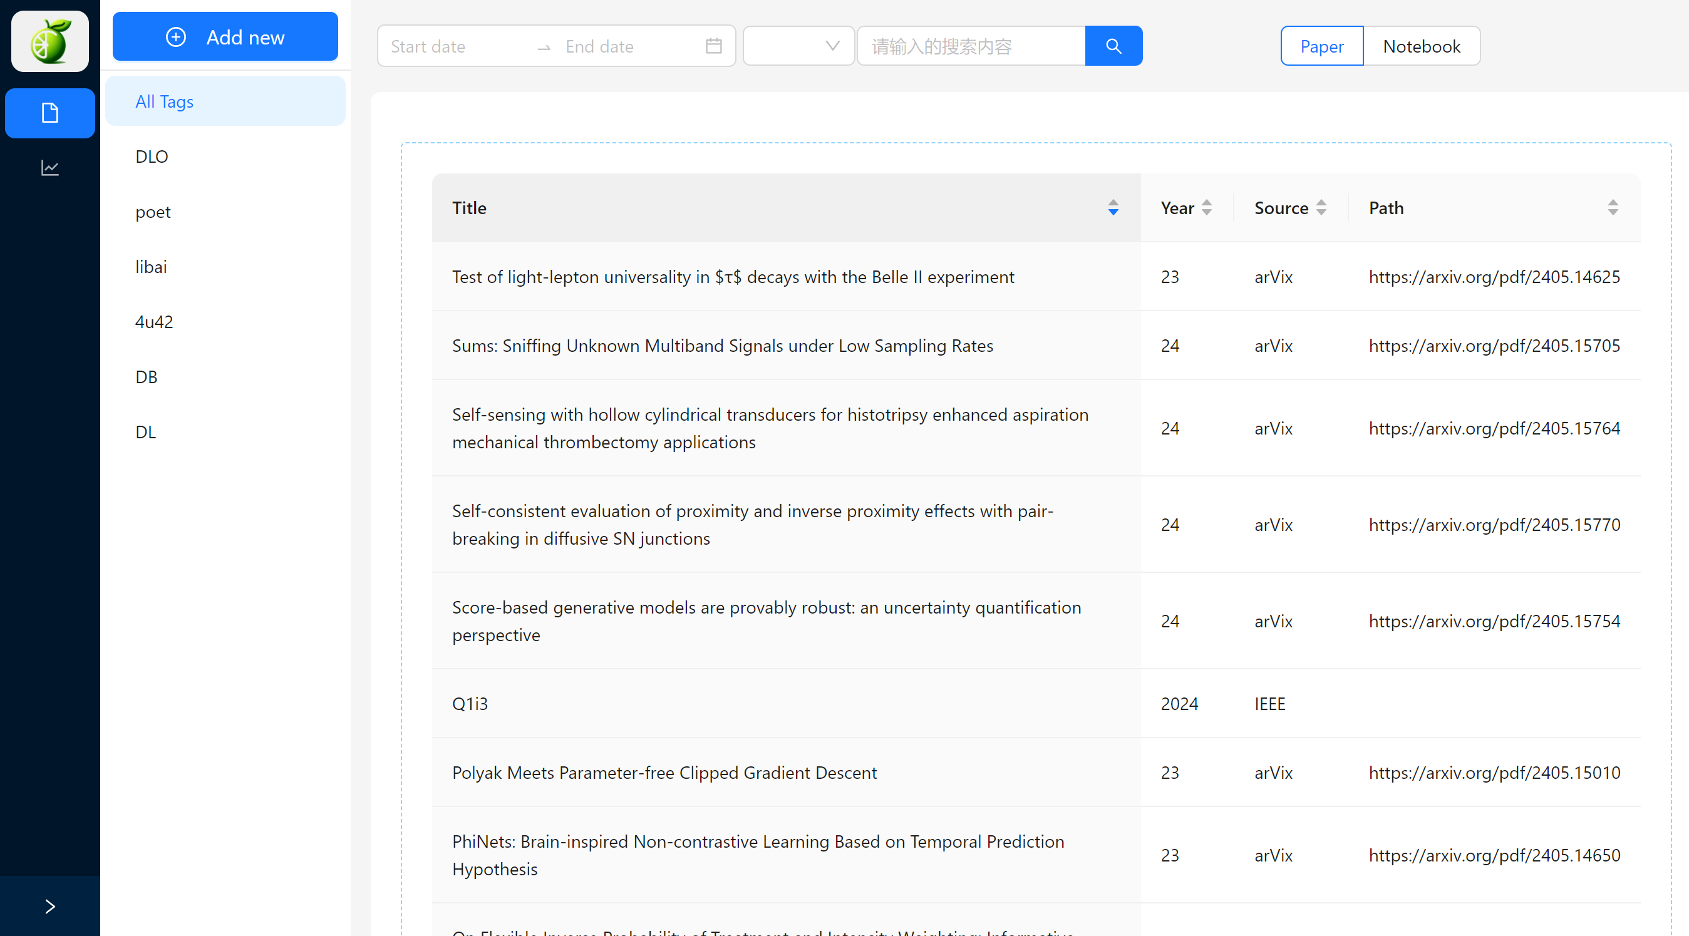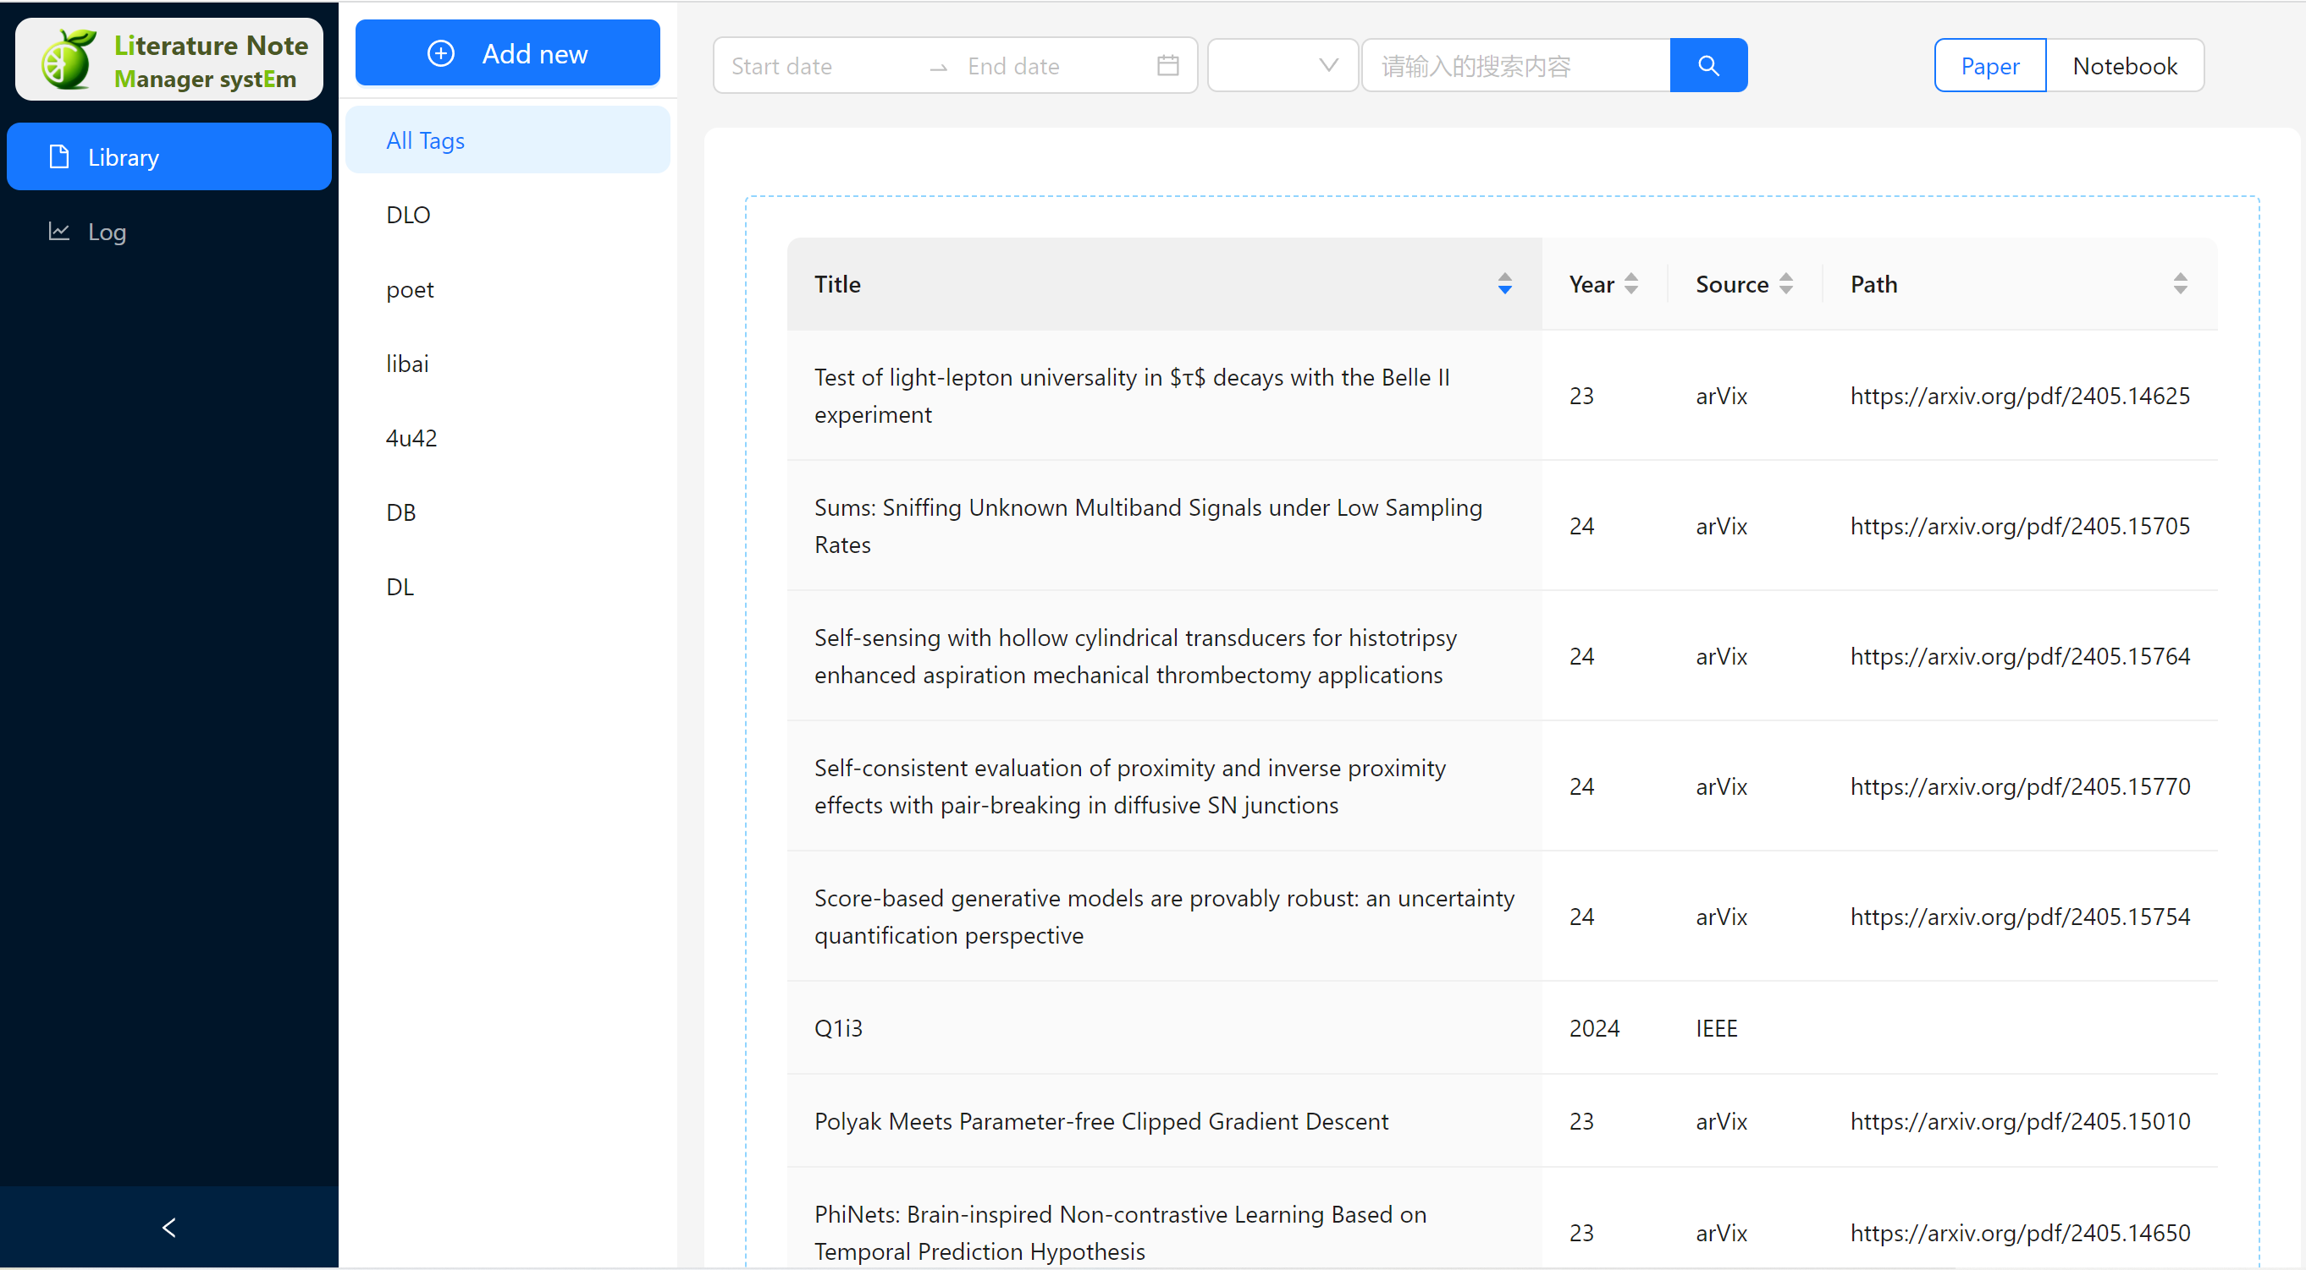

5.1.3 特殊界面的处理
充分考虑不同的用户使用情况：初次使用、网页加载出错，设计了不同的网页界面进行展示，体现网页设计的用户友好。

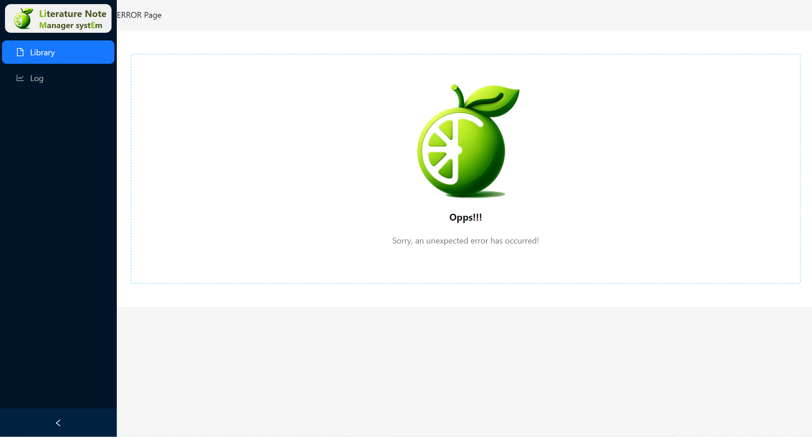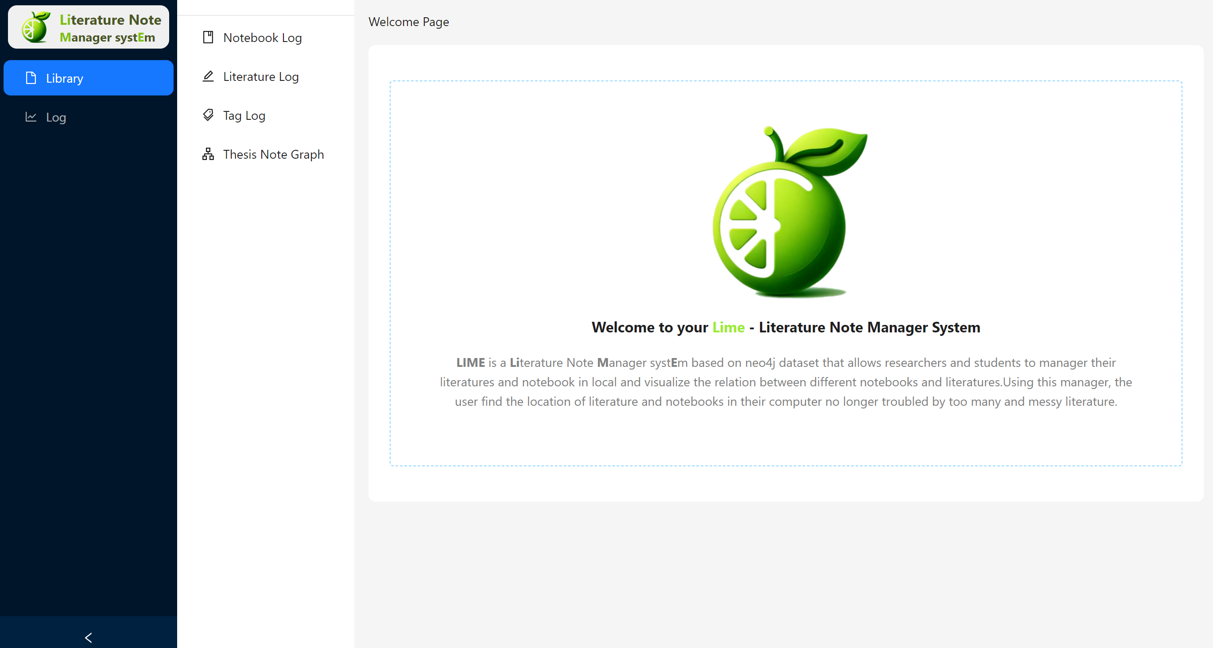

5.1.4 不同操作结果的展示
在对数据的增删改查过程中，对于成功插入、成功删除、错误修改、插入失败等情况，都采用提示信息进行展示，增强用户的交互性。
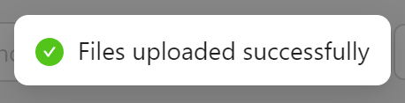

5.2 多维文献信息展示表

LIME提供了两种的文献信息展示方式，第一种是传统的表格形式，便于用户通过检索、排序等操作快速查找所需文献；第二种是基于neo4j的文献网络，便于用户通过文献笔记和自加tag之间的联系快速查找所需信息。而本节主要介绍第一种，多维文献信息展示表的功能：
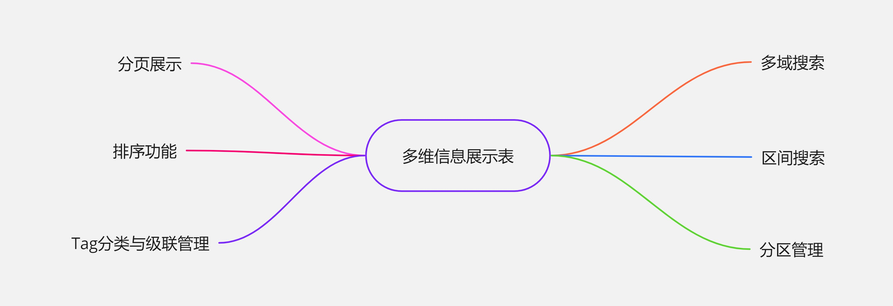
多维信息展示表的功能

5.2.1 分页展示功能
为了避免文献过多，影响可读性，多维文献信息展示表支持分页功能，每个页面最多展示10个结果。同时展示的表项，可以通过直接点击，来打开新的标签页，在浏览器中展示对应文献的内容。

5.2.4 排序功能
为了方便用户进行个性化进行多维文献信息展示表的结果展示，允许用户按照Title（字典序）、Year、Source(字典序)、Path(字典序)，进行降序升序处理。

5.1.5 多域搜索与区间搜索

多维文献信息展示表支持对于时间进行区间搜索以及对Title、Author、Tag的关键词搜索。

5.1.5 Paper与notebook分区
考虑到Paper和notebook的关键属性并不完全相同，我们采用了分区展示的方式组织多维信息表。

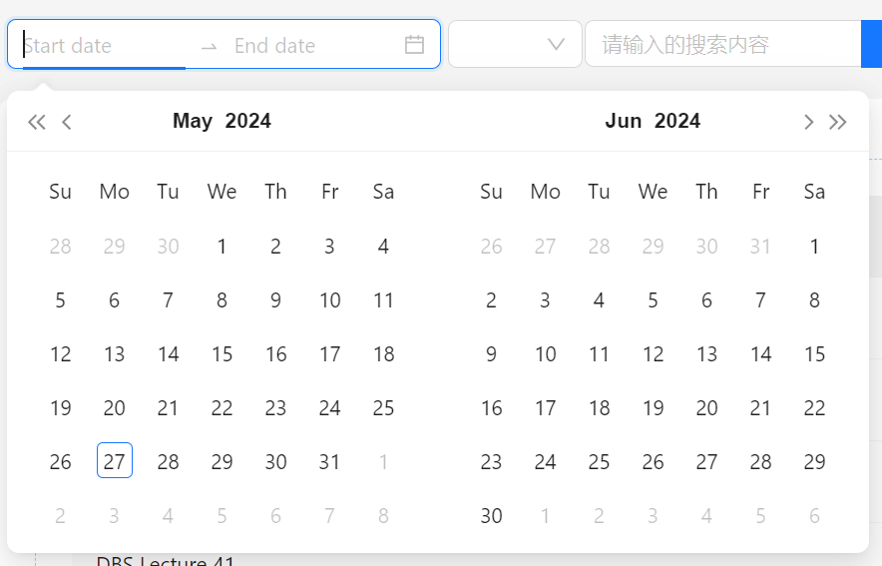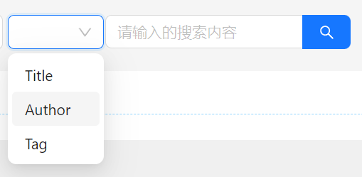

5.1.3 Tag分类与级联管理
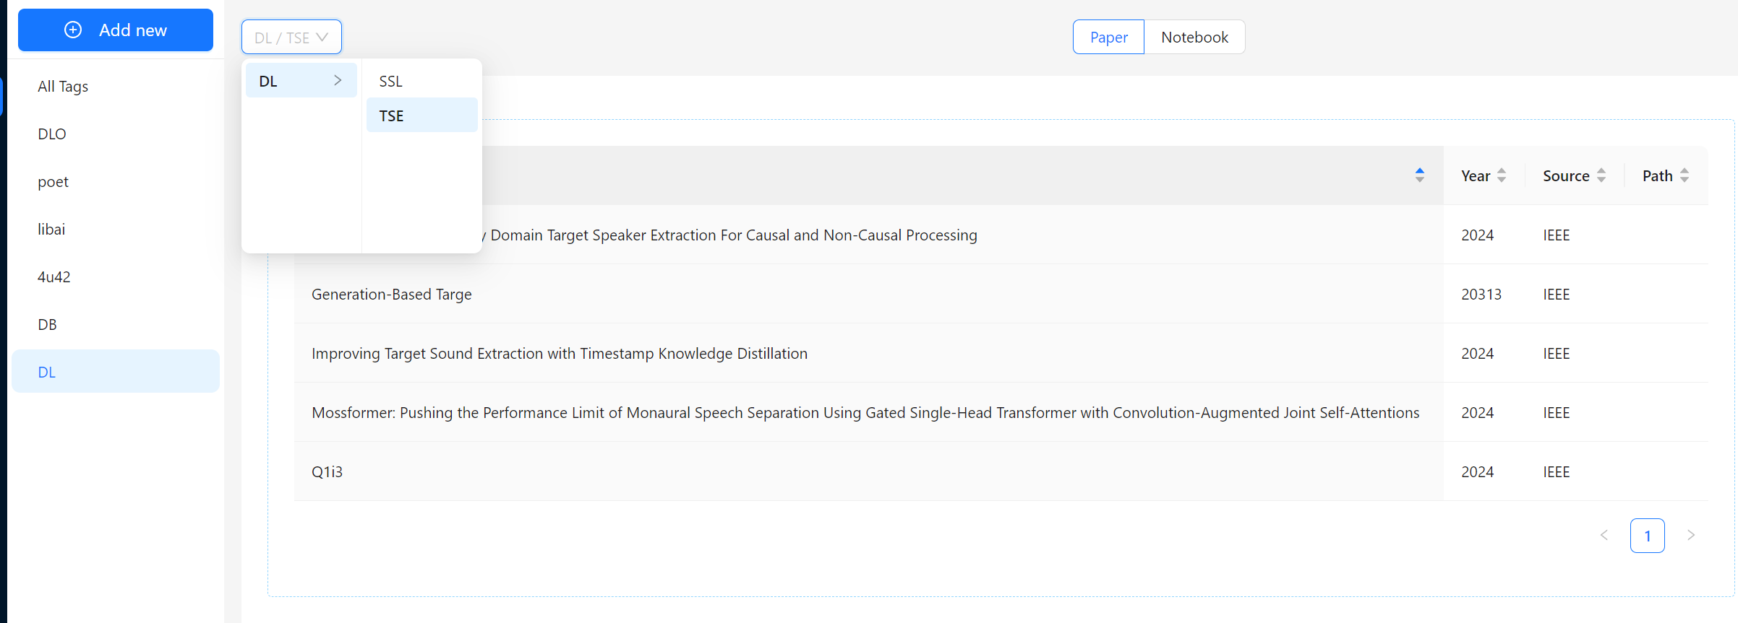
LIME既允许用户将Tag作为“文件夹”,通过建立以All Tag为根节点的Tag树，来实现层级化管理所有的文献和笔记，也允许用户将Tag作为联系笔记和文献之间的桥梁，通过直接对文献和笔记添加标注的方法，来建立不同文献笔记之间的联系。而在多维文献展示表中，主要支持对于不同Tag的层级分类以及展示Tag之间的级联关系。
其中最左侧的Tag菜单栏展示了直接作为All Tags子节点的“大Tag”，而其他Tag只在左上角的级联菜单栏展示。

5.3 多种方式导入数据
为了便于用户进行数据的导入，LIME支持手动添加文献、笔记、Tag；同时还支持从文件夹中直接导入pdf文件，通过pdf文件的扫描获取其中的关键信息；在线状态下还支持搜索关键词直接导入arxiv中的文献。

5.3.1 手动添加Tag
用户通过设定新Tag的名称，同时指定该Tag对应的父Tag节点，进行添加。值得一提的是，指定父Tag节点的方式，我们采用的是级联指定的方式，即用户在指定父节点时依旧可以参考已有的Tag级联关系。
一旦完成添加，则在数据库中创建对应的Tag节点，并建立与对应父节点之间的关系。
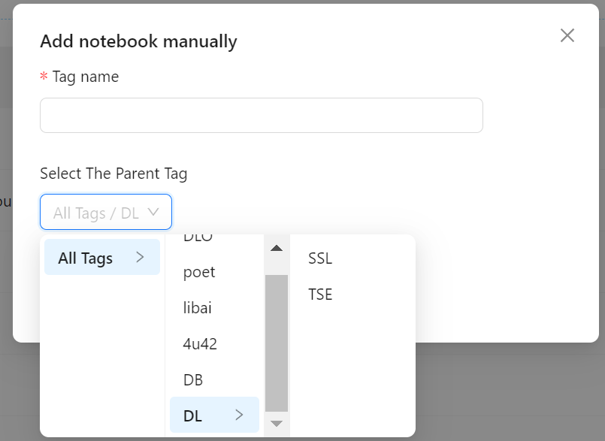

5.3.2 手动添加literature和notebook
在手动添加literature和notebook,通过直接指定对应的属性，创建对应的Paper节点和Note节点。而如果新指定的author和tag是未出现过的，则额外创建对应的author和tag节点，进而建立两者联系。同时添加Author和tag的个数是不定的，用户可以根据需要添加对应的author和tag。
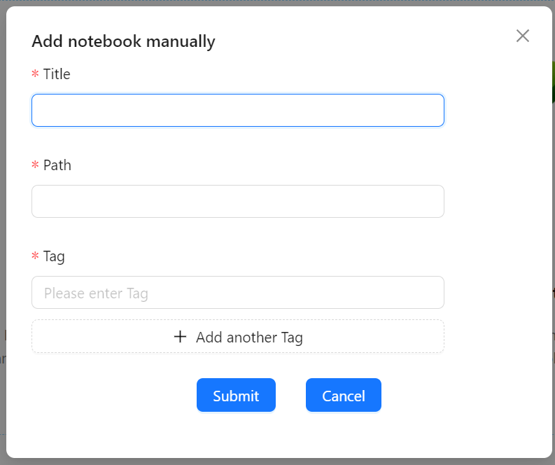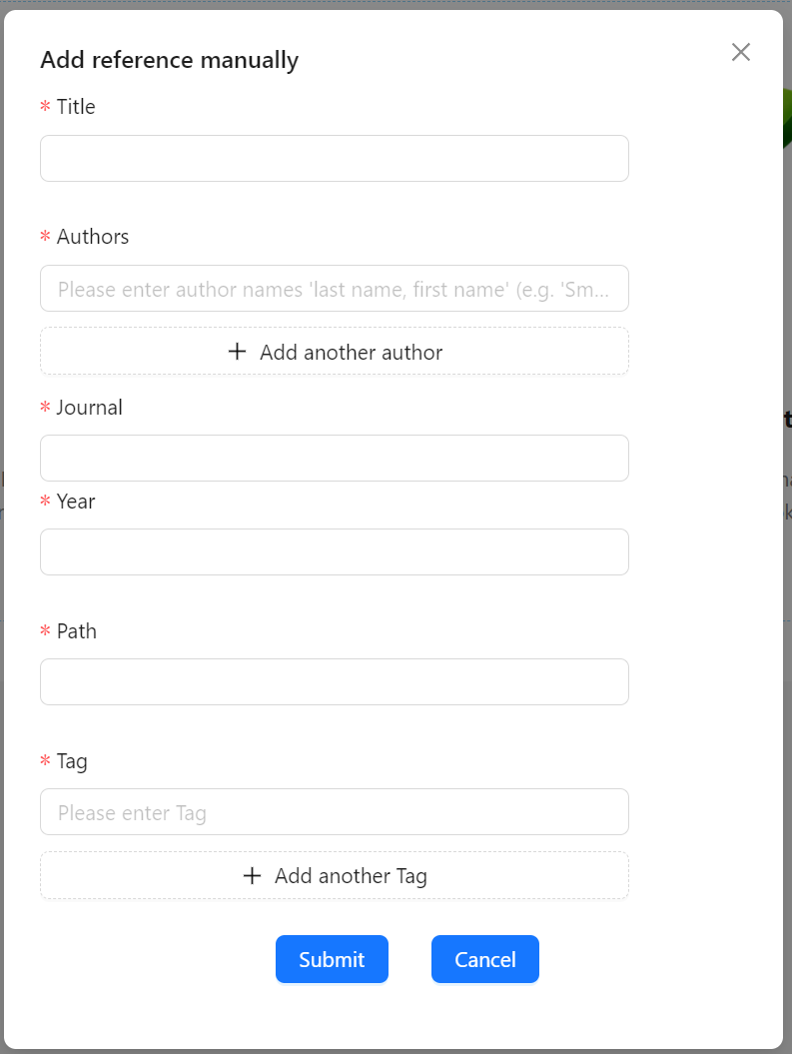

5.3.3 在线检索导入文献
通过输入关键词，可以获取arxiv上的对应文献，并通过勾选所需要的文献，进行导入。在导入过程中，解析文献的信息，创建对应节点并建立author和只之对应的联系。
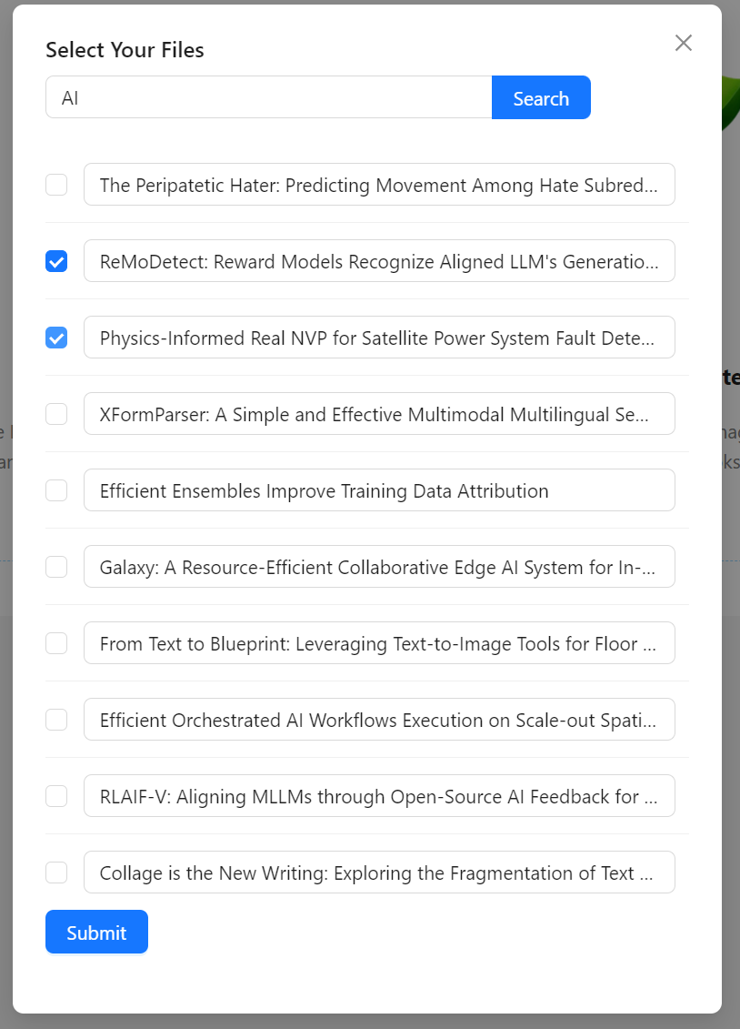

5.3.3从文件夹导入文献
通过选定文件夹，可以对文件夹中存在pdf文件进行解析出对应信息，再进一步进行导入。

5.3对文献信息、标签信息、笔记信息进行删改
用户作为文献管理系统的使用者，具备对于文献中所有信息的绝对管理权，即被赋予对任何信息进行删改的权限。因此，LIME支持通过右键点击多维文献信息表、Tag级联表、Big Tag菜单栏中的对象，进行删改。
在删改过程中,能够直接导入已有的信息,在已有的信息上进行修改。
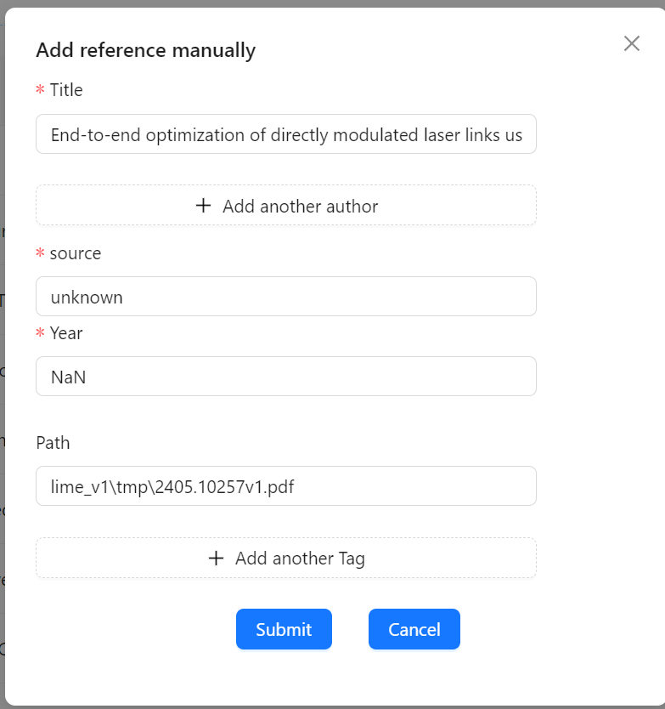

5.4 个性化展示用户阅读习惯的日志追踪与标签气泡图
为了能够让用户充分跟踪自己的阅读论文习惯，以及对应的笔记创建情况，LIME支持他用户创建的文献、笔记时间戳进行追踪，从中反映用户的使用习惯。同时为了能够让用户能够清晰的了解LIME中已有文献的tag情况，在Tag log中引入重力气泡图，通过气泡的大小来展示对应Tag下的文献笔记数量。
在Log page的notebook log和literature log中，通过柱状图展示了不同月份下的论文导入情况和笔记创建情况。

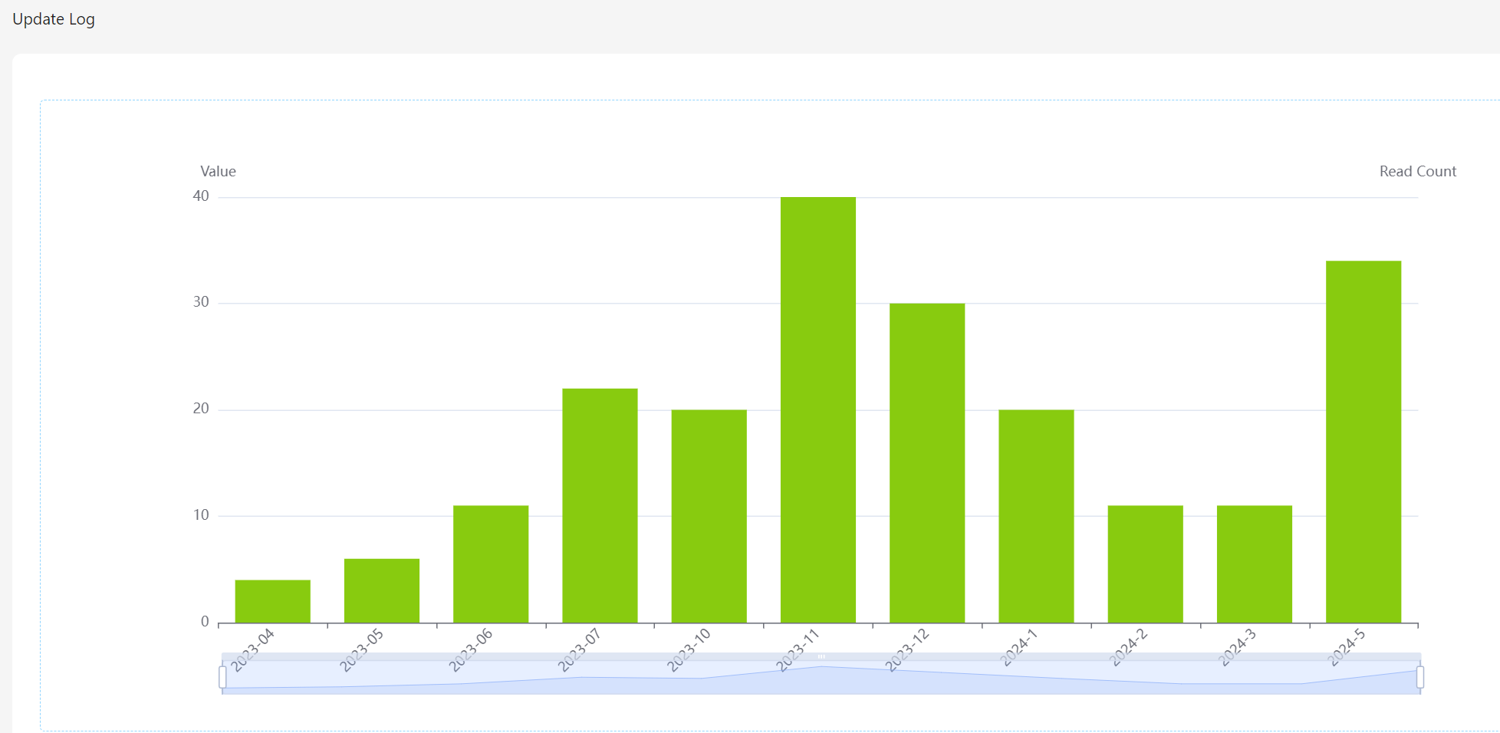
在Log page的Tag log中，不同Tag会用不同颜色的气泡进行展示，气泡的大小反映对应Tag下的文献笔记数量。同时，Tag采用了重力排斥吸引场，不同气泡会在相互的排斥吸引力下缓慢移动，也支持拖拽交互，方便用户找到自己的目标Tag。

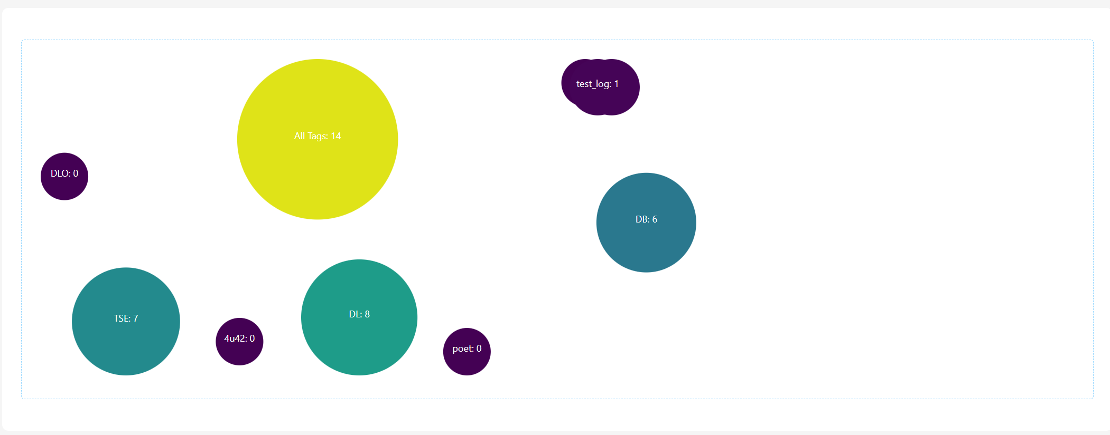

5.5 展示文献笔记联系的网络系统

LIME的最大特点即为，通过Tag联系不同文献与笔记，从而展示出不同文献和笔记之间的关联，从而在进行文献检索、查找时，能够利用彼此之间的关联，从而更加快速的查找到目标文献和笔记
。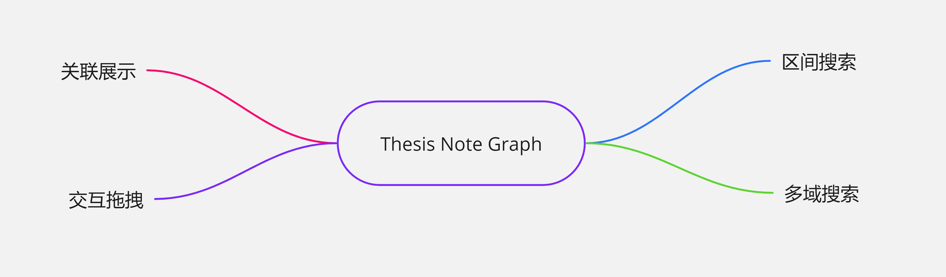
在Log Page的Thesis Note Graph中，我们基于neo4j对文献、笔记、作者、Tag之间的关联进行可视化，该网络图还支持用户进行任意拖拽放大缩小功能，能够让用户随心所欲的锁定自己的所需要查找的文献，并且确定他与相关文献之间的关联。
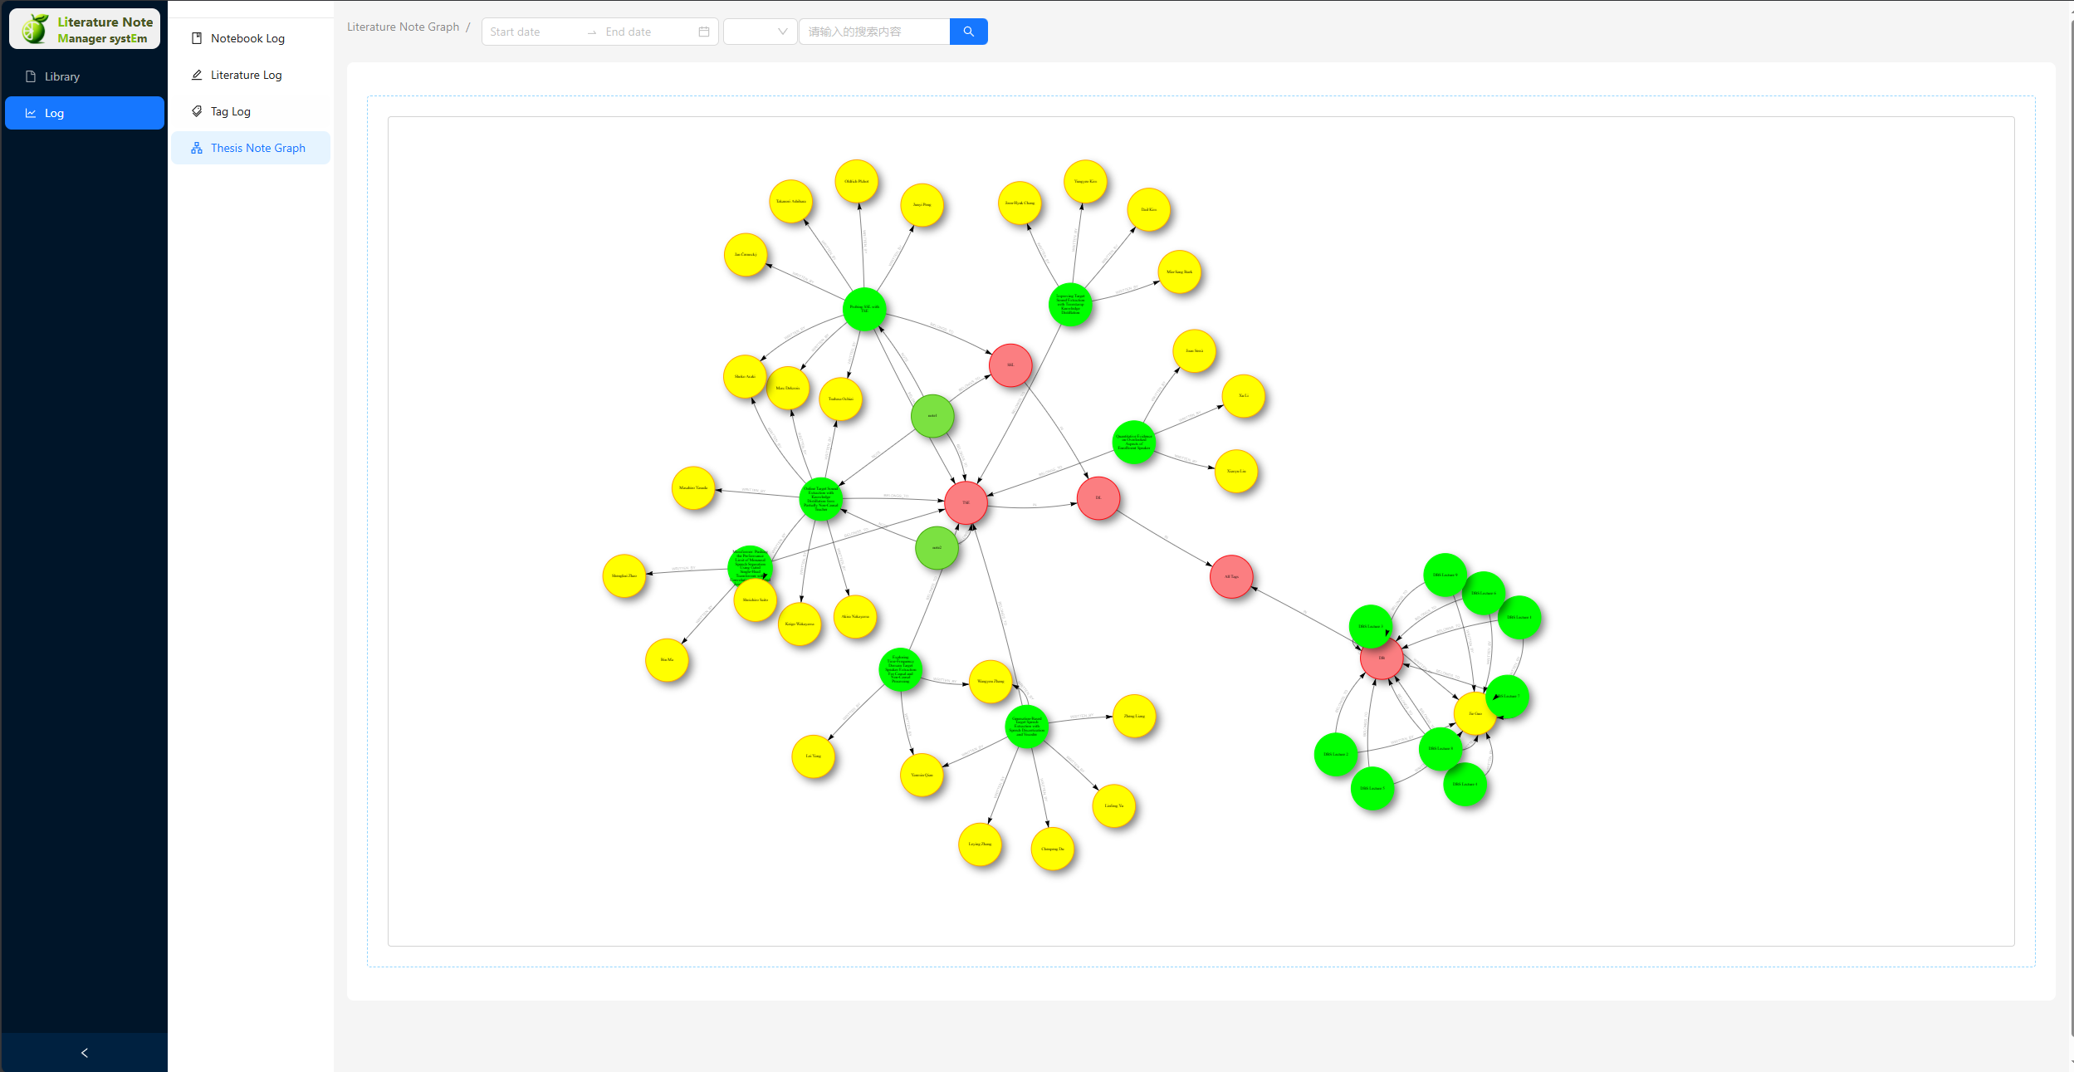
同时还保留了传统多维文献展示表的区间搜索、多域搜索功能，能够利用关键词搜索、区间搜索，找到与之对应的文献。搜索结果我们还同时展示了相关的若干文献笔记数量，从而也让用户更加清晰的了解目标文献和其他文献的关系，能够更加有利于用户对于文献、笔记的查找。
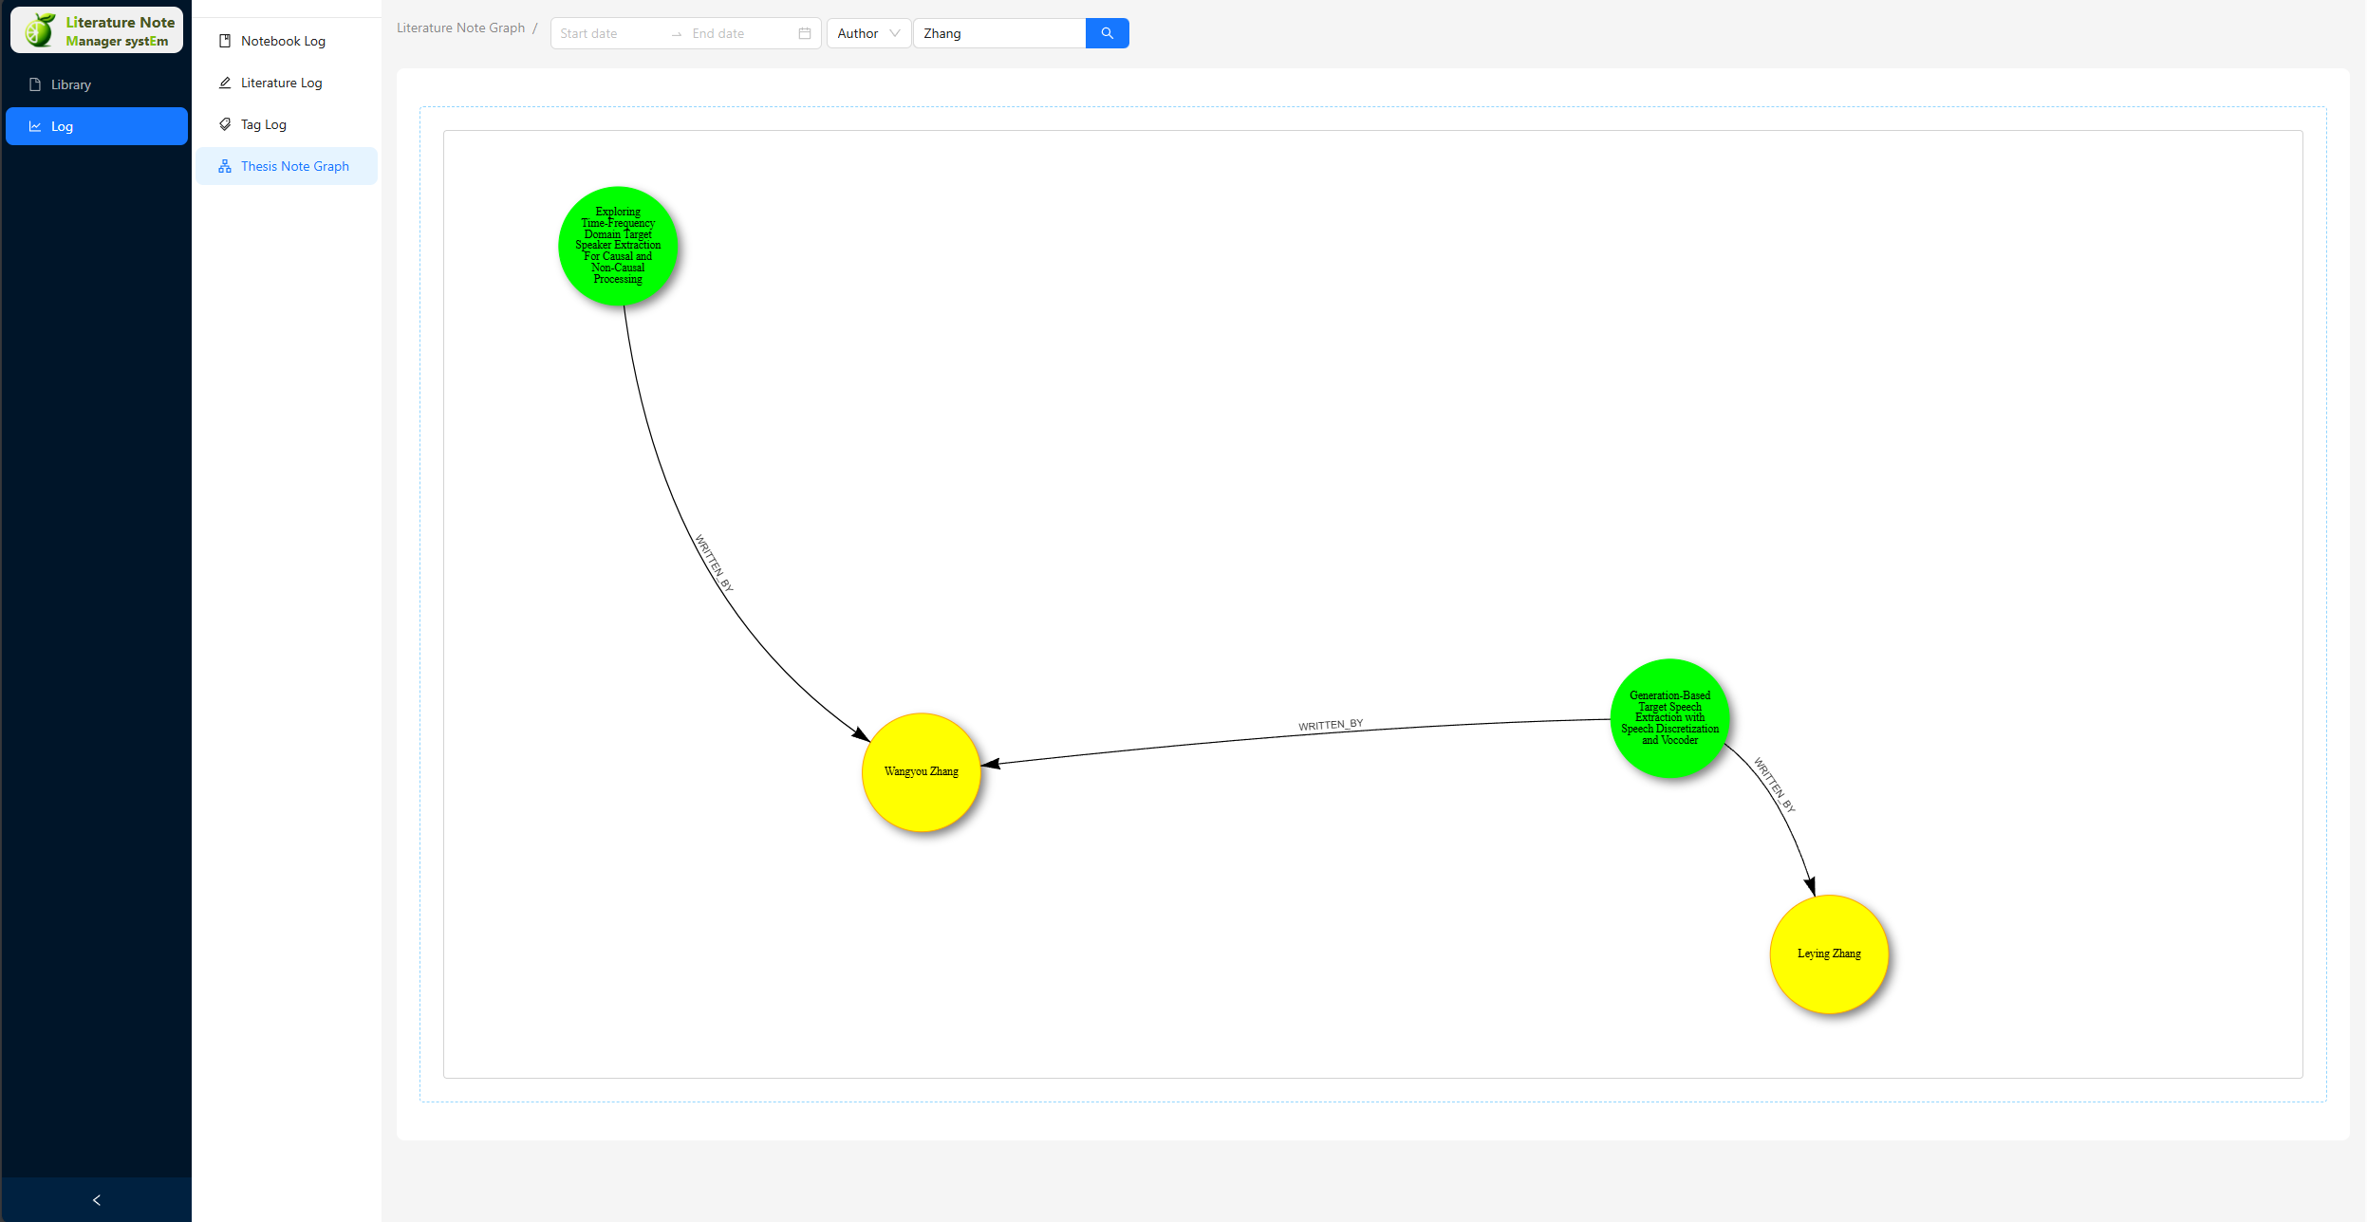
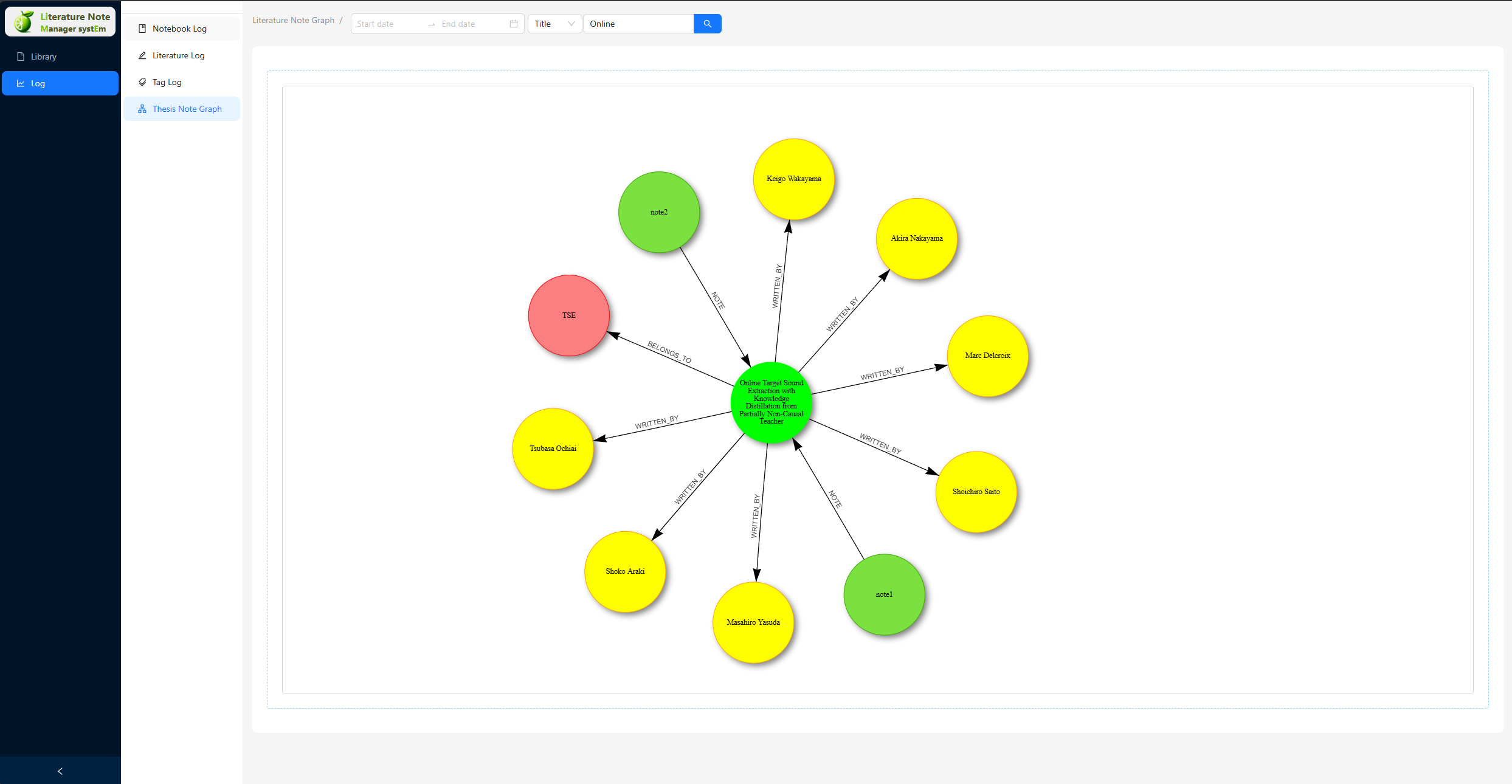

5.6 基于LLM的论文分析助手

为了能够增强用户的交互性，提升用户体验，我们引入了通义千问的LLM API，允许用户通过该自然语言对话界面，直接获取LIME中的相关论文信息，同时对相应论文进行简要分析。
通过在library page中，点击LIME的logo，可以触发LIME assistant,在文本输入框中输入对应的问题，LLM 将会对LIME中的文献进行分析处理后，返回所需要的结果。
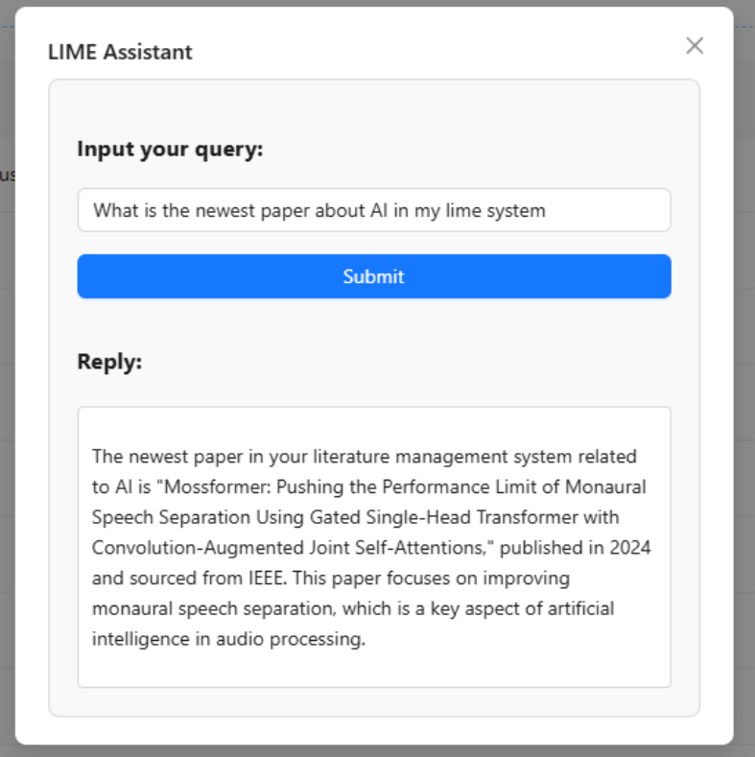

第六章 系统实现
Lime前端基于React框架进行搭建,后端基于neo4j数据库和python实现,前后端通信基于Flask与axios。在本章中，我们将分别从前端、后端，以及前后端的通信对系统的实现进行详细介绍，在代码框架中，前端的组件见lime_v1/src/component, 后端和通信的代码实现见lime_v1/src/service和lime_v1/src/python_util。

6.2 前端实现

6.2.1 网页结构设计
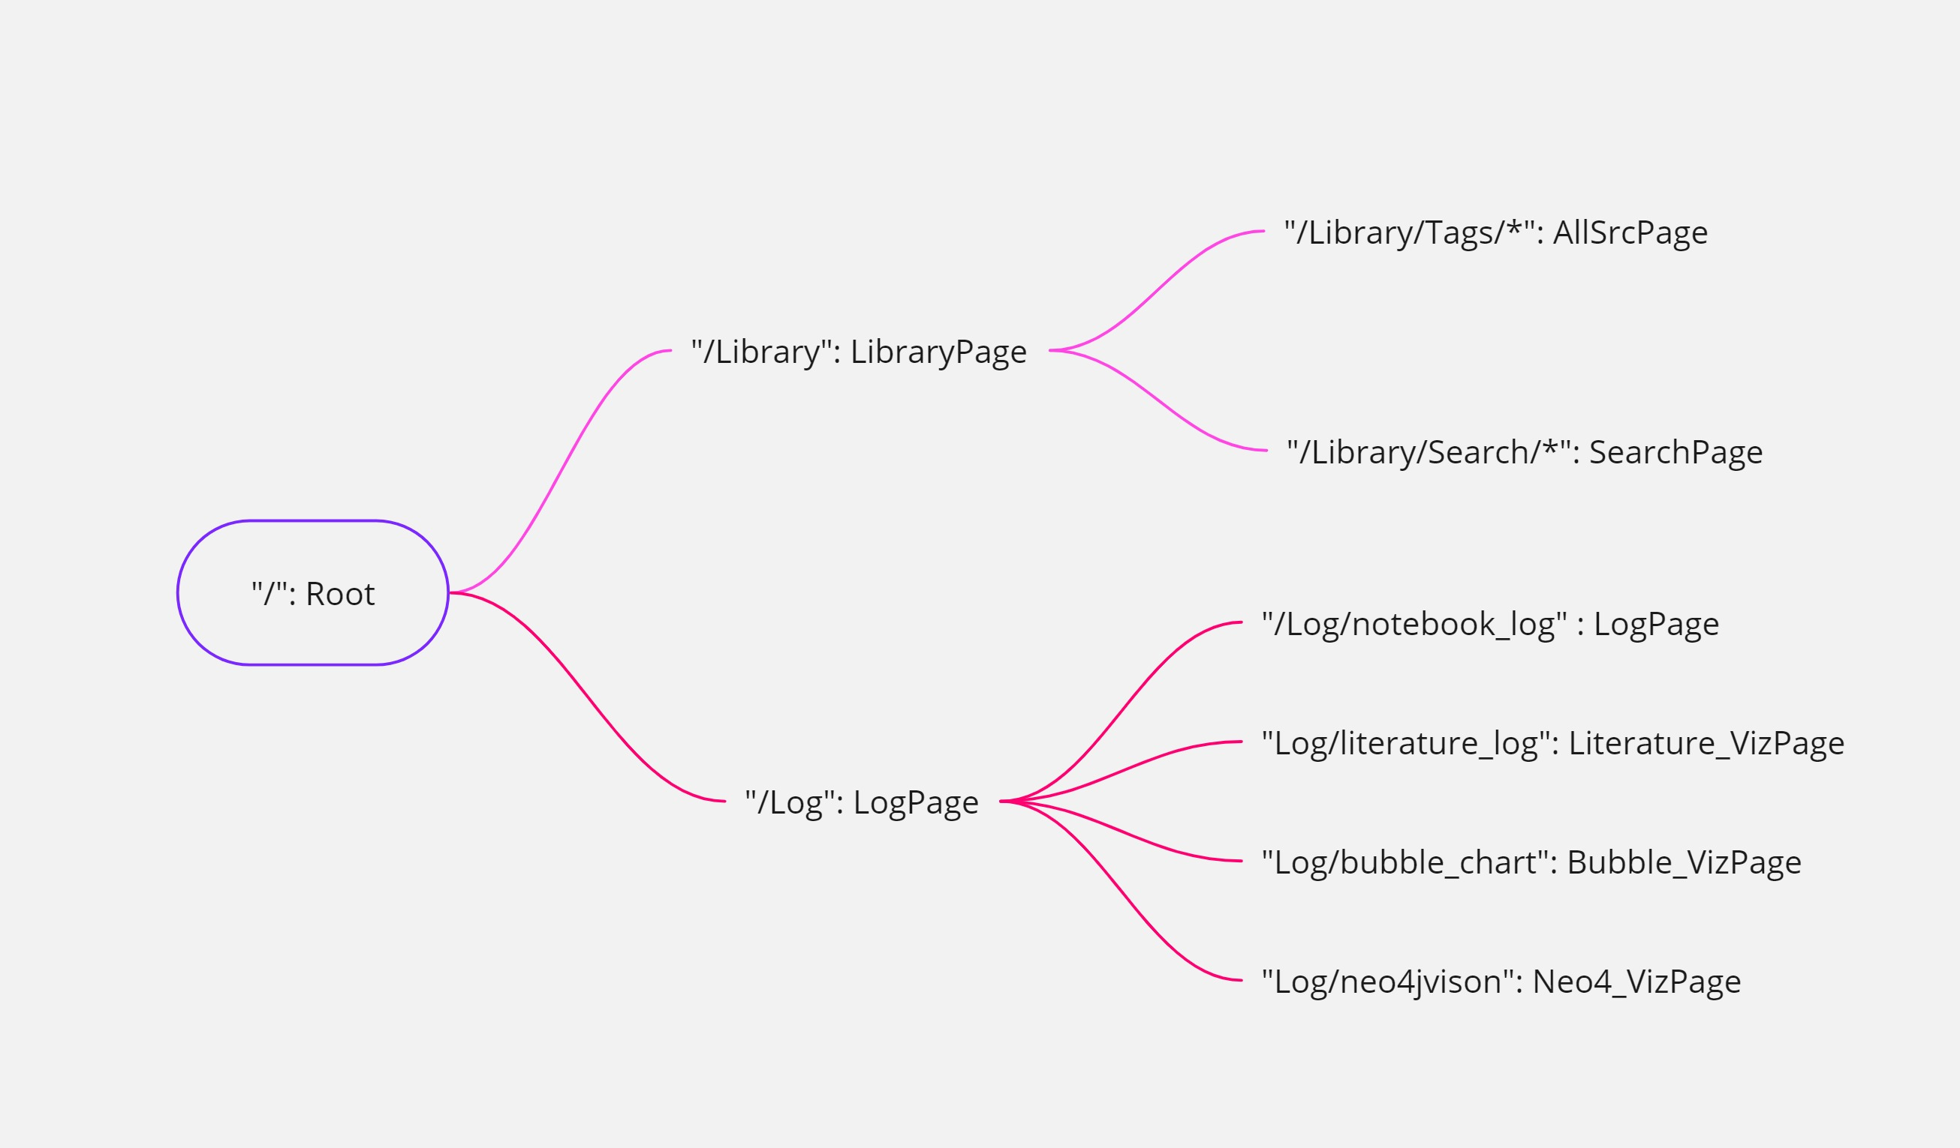
网页的相互结构与触发关系见5.1.0的结构图。为了能够实现不同网页的跳转，我们使用react对不同网页创建router,同时路径和网页之间的关系如上图,通过跳转到对应的url,实现不同网页之间的跳转。react的router还支持对于error网页的直接处理，代码实现如下：
- const router = createBrowserRouter([
- {
- path:"/",
- element: <><Root setVizLLM={setVizLLM}/> </> ,

- children : [

- {
- path:"Library",
- element: <LibraryPage setContent={setContent} setSelectedValues={setSelectedValues} flash={flash} setflash={setflash} />,
- errorElement: <ErrorPage/>,
- // index: true,
- children:[
- {
- // path: "Tags/:tagsid",
- path: "Tags/*",
- element: <AllSrcPage Content={Content} selectedValues={selectedValues} setContent={setContent} setSelectedValues={setSelectedValues} flash={flash} setflash={setflash} VizLLM={VizLLM} setVizLLM={setVizLLM} />,
- // loader: tagDataLoader,
- },
- {
- path: "Search/*",
- element: <SearchPage Content={Content} selectedValues={selectedValues} setContent={setContent} setSelectedValues={setSelectedValues} />,
- },
- {
- element: <WelcomeBlock />,
- index: true
- }

- ]
- }, ...

通过设定children，配合在父网页对应的组件使用<Outlet />实现对于不同网页的嵌套。

- <Sider width={200} style={{ background: '#fff' }}>
- <div style={{ padding: '10px', borderBottom: '1px solid #e8e8e8' }}>

- <AddNewButton flash={flash} setflash={setflash} />
- </div>
- <AppMenu setContent={setContent} setSelectedValues={setSelectedValues} />

- </Sider>

- <Header style={{ padding: 0, background: colorBgContainer }} />
- <Content style={{ margin: '0 16px' }}>

- <Outlet />

- </Content>

- </>

6.1.2 网页组件实现
在本节中，我们的前端实现主要基于Antdesign和react框架实现。在本节，我们将介绍LIME系统中重要组件的实现，包括:
- Logo图标的实现（LLM analyzer的触发按钮）
- Big Tag菜单栏
- 多维文献信息展示表
- 修改文献信息的表单
- Tag 重力气泡图
- 文献和笔记日志追踪可视化
- 级联表单

- Logo图标的实现（LLM analyzer的触发按钮）
在实现Logo图标时，需要将logo的本地路径利用import进行传入，为了通过点击，打开LLM analyzer的交互界面，将onClicks函数设定为openLLM，其中将LLMViz变量设定为true,从而使得LLMPage能够显示。

- import logo from "../assets/img/logo.png"
- import logo_f from '../componets/logo_f';
- <div className="logo" style={logo_stype }>
- <img src={logo} alt="Logo" style={{ maxHeight: '100%', padding: '0px 0px 0px 9px' }} onClick={openLLM}/>
- {!collapsed && logo_f(collapsed) }
- </div>

II．Big Tag菜单栏
由于最右侧的module菜单栏和BigTag菜单栏实现的原理基本类似，因此我们只介绍BigTag菜单栏的实现。
<Dropdown>组件是为了实现对于BigTag菜单栏的右键删改操作，通过设定visible={visibleMenu && currentTag !== "All Tags"} 使得当目前的Tag为“All Tags”禁用删改。
而菜单栏的主体是基于<Menu>组件实现，将从后端获取得到的BigTags列表使用map方法进行遍历，得到一系列的菜单项，每个菜单栏项是用<Link>组件实现，目的是为了实现左键点击对应项时，跳转对应的url。
一旦跳转到对应的url,利用router的%Tagid,获取选择的Tag标签，再基于此从后端获取对应Tag的文献或者笔记，供给多维文献信息表进行展示。

- <Dropdown
- overlay={menu}
- visible={visibleMenu && currentTag !== "All Tags"}
- trigger={['contextMenu']}
- onVisibleChange={(flag) => setVisibleMenu(flag)}
- overlayStyle={{ position: 'fixed', left: `${menuPosition.x}px`, top: `${menuPosition.y}px` }}
- >
- <Menu mode="inline" style={{ height: '100%', borderRight: 0 }}>
- {BigTags.map((tag, index) => (
- <Menu.Item key={index} onContextMenu={(event) => onTagRightClick(tag, event)}>
- <Link to={`/Library/Tags/${tag}`} onClick={() => handleClick(tag)}>
- {tag}
- </Link>
- </Menu.Item>
- ))}
- </Menu>
- </Dropdown>

III．多维文献信息展示表
基于antDesign的Table组件，通过利用传入的content参数，判断为Paper还是Notebook，选择设定对应的column内容，从而实现对于特定信息的展示。在设置column的内容时，需要设定降序升序的排序方式，以及对应的数据 key,title, dataIndex等。
- if (Content === "Notebook")
- {
- // Note的情况
- columns = [
- {
- title: 'Title',
- dataIndex: 'title',
- key: 'title',
- sorter: (a, b) => a.title.localeCompare(b.title),
- sortDirections: ['descend','ascend'],
- },

- // ...其他列的定义
- ];

- }
- else{
- // Paper的情况
- columns = [
- {
- title: 'Title',
- dataIndex: 'title',
- key: 'title',
- sorter: (a, b) => a.title.localeCompare(b.title),
- sortDirections: ['descend','ascend'],
- },

- // ...其他列的定义

- }
为了切换展示paper和notebook，我们添加了paper和notebook切换按钮，通过点击不同按钮，来改变content变量，从而改变多维文献信息表的展示内容。切换按钮实现如下，通过设定onChange的函数参数，从而设定对应的Content的内容。

- <Radio.Group value={Content} onChange={e => setContent(e.target.value)} type="primary" style={{ marginRight: '8px' }}>
- {/* <Radio.Button value="All">All</Radio.Button> */}
- <Radio.Button value="Paper" >Paper</Radio.Button>
- <Radio.Button value="Notebook" >Notebook</Radio.Button>

- </Radio.Group>

IV．修改文献信息表单
修改数据信息是文献管理系统的基本功能，而修改文献信息的表单相对于添加文献信息，需要读入已有的文献信息，对文献信息进行修改后，将对应的信息传入到后端，利用相应的命令对数据库进行处理。为了实现表单初始内容的导入，我们使用useEffect()方法，当initValue发生变化时，将表格内容进行设定。
- useEffect(() =>{
- fetchData();

- console.log("set title in effect:", initValue['title']);
- form.setFieldValue('title',initValue['title']);
- form.setFieldValue('init_title',initValue['title']);

- form.setFieldValue('tag' , search_tag_list);
- form.setFieldValue('path',initValue['path']);

- },[initValue]);

其中，需要特别注意的是，由于我们认为不同文献的title各不相同，因此我们使用该属性来查找对应的节点。因而，我们还需要保存原始数据项的title，作为查找的目标。为了实现这个目的，我们设定了一个hidden的表单项“init_title”。允许前端记忆初始的title。
- <Form.Item
- label="init_title"
- name="init_title"
- hidden >
- <Input />
- </Form.Item>

V．Tag重力气泡图
Tag重力气泡图基于d3第三方库实现，代码详见lime_v1/src/component/BubbleChart。SetupSimulation()函数里设定了气泡图中的力相互关系，初始化了SVG元素的宽度和高度，并设置了力模拟参数。具体来说，它设置了以下力：
- 电荷力：使用 d3.forceManyBody() 创建，设置强度为300，提供节点之间的强烈斥力
- 中心力：使用 d3.forceCenter() 创建，将模拟的中心设置在SVG的中心位置。
- 碰撞力：使用 d3.forceCollide() 创建，设置每个节点的碰撞半径为节点半径加10，防止节点重叠。
- 速度衰减：设置 velocityDecay 为0.2，减少速度衰减以稳定节点的移动

除此之外，函数创建了节点元素，包括圆形和文本标签，并为每个节点添加了拖拽事件处理器，实现节点的交互拖动：
- Dragstarted: 在拖动开始时，增加模拟的alpha目标并重启模拟，固定节点的位置.
- Dragged: 在拖动过程中，更新节点的固定位置，确保节点在SVG边界内移动
- Dragended: 在拖动结束时，重置模拟的alpha目标，释放节点的固定位置.
最后，返回SVG元素用于在React组件中渲染。

VI. 文献日志的追踪可视化
日志追踪可视化基于echarts第三方库实现,通过对柱状图的配置进行设定,并导入从后端传入的数据即可。需要设定的主要配置包括:
- normalColor、hoverColor：初始颜色与鼠标悬停的颜色
- xAixs、yAxis:设定坐标系的配置
- series: 设定y轴显示的数据
VII. 级联菜单
级联菜单需要根据现有的Tag树，来构造对应的级联菜单选项。当用户点击级联菜单时，会根据在左侧Big Tag菜单栏中当前选中的标签路径（在程序中为InSelectedValues），传入并调用GetOptions函数来获取当前Big Tag下的所有Tag，并按树结构组织。随后，将得到的树结构传入Cascader组件，就可以在前端渲染出级联菜单。
在GetOptions中，使用到的Cypher查询语句是：
- MATCH (child:Tag)-[:IN]->(parent:Tag)-[:IN*0..]->(root:Tag {tag_name: $bigTag})
- RETURN child.tag_name AS name, COLLECT(parent.tag_name) AS parentNames
- UNION
- MATCH (child:Tag)-[:IN*0]->(root:Tag {tag_name: $bigTag})
- RETURN child.tag_name AS name, [] AS parentNames
这个查询语句查询了参数$bigTag下辖的所有Tag，并记录了它们的父节点。根据这些信息，我们使用buildTree函数将返回的记录构造成树的结构。这里$bigTag参数的传入值应为当前Big Tag，即InSelectedValues[0]。这保证了只有当用户更改在左侧Big Tag菜单栏中选中的项发生改变时，级联菜单所用到的信息才会改变。
除了在主界面上，级联菜单也出现在数据的增、改菜单中，被用来给数据选择或修改所属的Tag属性。在增加新节点时，级联菜单展示的内容是以”All Tags”为根节点的Tag树。在修改节点时，我们规定不能修改当前Tag的所属Tag，即父Tag为其当前的子孙Tag（否则会使得Tag树出现环状结构），所以级联菜单展示的内容是以”All Tags”为根节点，同时砍去了当前节点的子树的Tag树。要做到这一点，我们的实现是分别查询以”All Tags”和当前Tag为根节点的子树，再对二者做差即可。

VIII．多域搜索和区间搜索
多域搜索和区间搜索主要依赖AntDesign的RangePicker、Input.Search组件，通过设定onChange函数参数和onSearch参数进行实现。当在TagPag界面下，进行搜索，会将对应的参数通过url进行传递，跳转到‘/Library/Search/f:${requestData.searchField}-s:${requestData.searchValue}-sd:${requestData.startDate}-ed:${requestData.endDate}’对应的地址。在通过设置router中Search中的SearchPage，设置跳转的目标页面。
在SearchPage中通过useRequestDataFromPath()方法处理当前的url，从而获得对应的搜索参数，‘f’,‘s’，‘sd’, ‘ed’分别对应参数搜索域，搜索值，搜索的时间区间的起始点和终止点，而将对应的搜索参数传到后端，获取对应的数据项。

- function useRequestDataFromPath() {
- const location = useLocation();
- const pathSegments = location.pathname.split('/').filter(Boolean); // 移除空字符串

- // 提取Search后面的部分
- const paramsSegment = pathSegments[2]; // 获取包含参数的部分
- const params = paramsSegment.split('-'); // 分割不同的参数
- const requestData = {};
- params.forEach(param => {
- const [key, value] = param.split(':');
- if (key && value) {
- // 根据key设置相应的requestData属性
- switch (key) {
- case 'f':
- requestData.searchField = value;
- break;
- case 's':
- requestData.searchValue = value;
- break;
- case 'sd':
- requestData.startDate = value;
- break;
- case 'ed':
- requestData.endDate = value;
- break;
- default:
- break;
- }
- }
- });

- return requestData;
- }

6.2 后端实现

6.2.1 基于neo4j的增删改查的实现
在这一节中，我们假设已经建立起了和Neo4j数据库通信，可以调用Neo4jAsk方法，并传入对应Cypher指令获取相应的结果。有关具体的Neo4jAsj方法的实现方法，请见6.3前后端通信。
6.2.1.1 节点的定义
在图数据库中，只存在节点和关系。Paper、Note、Author、Tag都是Neo4j内的一种节点，并通过多种关系相连，此处不再赘叙，其定义详情请见逻辑分析文档。但是对于Tag节点，我们有一些比较特殊的考虑：
用户可以创建很多个Tag，Tag可以代表与之相连的论文或笔记有些什么样的特性，但是这样的特性之间会不会存在关系呢？比如我们同时拥有数据库科学和图数据库两个Tag，这两个Tag很明显存在一个关系，图数据库是数据库科学的一个子领域。为此，我们允许每一个Tag可以拥有很多个子Tag，用户可以为一个现有的Tag创建子Tag，但是出于规范性的考虑，我们不允许用户为一个Tag添加父Tag。按照以上的规则，我们可以得知，所有的Tag构成了一个森林，如果我们将所有Tag树的根节点都连接上一个特殊的节点(All Tags)，我们就得到了一个完整的Tag树。需要注意的是，在展示的时候，All Tags是被隐藏的。
Tag树首先被初始化为一个根节点All Tags，所有新建Tag的操作都可以看作是为某个父Tag新建一个子Tag。

6.2.1.2节点的增添
节点的增添一共存在三种情形。
第一种情形，用户添加一篇全新的文章，此时需要解析这篇文章的各个属性，其中还包括作者！在这一情形下，我们需要新建一个Paper节点、(可能)新建多个Author节点并为他们添加关系，代码如下：
- export async function AddPaper(values){

- const title = values["Title"];
- const Journal = values["Journal"] ;
- const Year = values["Year"];
- const authors = values["authors"];
- const path = values["path"];
- const now = new Date();
- const formattedDate = now.toLocaleString();

- const query = `CREATE (p:Paper { journal: $Journal , title: $title , year: $year , build_time: $build_time , path: $path })
- RETURN p`;
- const author_query = `MERGE (a:Author {name: $name}) `;
- const author_paper_query = `MATCH (a:Author {name: $name}), (p:Paper {title: $title})
- MERGE (p)-[r:WRITEN_BY]->(a) return r`

- console.log("create paper:" , values["Title"]);
- const Paper_result = await Neo4jAsk(query, {Journal: Journal, title: title, year: Year, build_time: formattedDate , path: path });

- authors. Map(async a => {
- await Neo4jAsk(author_query, { name: a });
- console.log("create author:", a);
- await Neo4jAsk(author_paper_query, { name: a ,title : title });
- console.log("link author:", a ,"to paper:" , title);
- return null;
- }
- )
- }
第二种情形，用户添加一篇笔记。该情形非常简单，新建一个节点即可，代码不再贴出。
第三种情形，用户新建一个子Tag，需要额外建立一个和父Tag的关系，代码如下：
- export async function AddTag(tag_name, ParentTag="All Tags") {
- const find_tag_query = "MATCH (t:Tag {tag_name: $tag_name}) return t";
- const find_res = await Neo4jAsk(find_tag_query, {tag_name : tag_name , } );
- console.log("FIND:" , find_res);

- console.log("FIND BOOL:", find_res.length === 0);

- if(find_res.length === 0){
- const tag_query = `MERGE (t:Tag {tag_name: $tag_name})`;

- await Neo4jAsk(tag_query, {tag_name : tag_name , } );

- console.log("Create tag:" , tag_name);
- const tag_parent_add_link = `MATCH (t:Tag {tag_name: $tag_name}), (tp:Tag {tag_name: $Ptag_name})
- MERGE (t)-[r:IN]->(tp) return r`
- await Neo4jAsk( tag_parent_add_link , {tag_name: tag_name ,Ptag_name: ParentTag });

- console.log("link tag:" , tag_name , " to Parent:" , ParentTag );
- }
- return (find_res.length === 0)
- }

6.2.1.3 节点的删除
节点的删除一共两种情形。
第一种，对于Paper、Note、Author节点的删除只需传入一个非常简单的Cypher指令即可，neo4j会自动删除相应的关系，以下为Paper节点为例给出代码：
- export async function deleteRef(paper_title) {
- const dele_paper_query = `MATCH (n:Paper)
- WHERE n.title = $del_title
- DETACH DELETE n
- `
- const del_paper_res = await Neo4jAsk(dele_paper_query, {del_title : paper_title })
- console.log('delete paper:' , paper_title)

- return del_paper_res
- }
第二种，对于Tag节点，由于Tag节点是一棵树，我们想要保证，当用户删除一个子Tag时候，子Tag连接到的子子Tag、Paper和Note应当转移给他的父Tag；当然，如果父Tag是All Tags，则Paper和Note不会转移给All Tags(就是说，此时只把子子Tag转移给All Tags)。实现代码如下：我们首先要找到All Tags这个节点的ID(调用get_all_tags_id())，然后通过对比ID形式判断父Tag是不是All Tags，再进行处理。
- async function get_all_tags_id()
- {
- const query = `
- MATCH (t:Tag {tag_name: "All Tags"})
- RETURN id(t) AS tagId
- `;
- const results = await Neo4jAsk(query);
- console.log("Result of 'All Tags':", results);
- const tagId = results[0].get('tagId').toInt();
- console.log("ID of 'All Tags':", tagId);
- return tagId;
- }

- export async function deleteTag(tag_name)
- {
- const all_tags_id=get_all_tags_id();

- const dele_note_query = `// 1. 找到要删除的Tag及其父节点、子节点、相关的Paper和Notebook
- MATCH (parent:Tag)<-[r2:IN]-(tag:Tag {tag_name: $del_tag_name})
- OPTIONAL MATCH (tag)<-[r1:BELONGS_TO]-(p:Paper)
- OPTIONAL MATCH (tag)<-[r1:BELONGS_TO]-(n:Note)
- OPTIONAL MATCH (tag)<-[childRel:IN]-(child:Tag)
- WITH parent, tag, child, p, n, r1, childRel, parent.id AS parentId

- // 2. 在父节点与子节点之间建立新的R2关系（仅在子节点存在时）
- FOREACH (_ IN CASE WHEN child IS NOT NULL THEN [1] ELSE [] END |
- CREATE (parent)<-[:IN]-(child)
- )

- // 如果父节点不是all_tags，在父节点与Paper和Notebook之间建立新的R1关系（仅在Paper或Notebook存在时）
- FOREACH (_ IN CASE WHEN parentId <> $all_tags_id AND p IS NOT NULL THEN [1] ELSE [] END |
- CREATE (parent)<-[:BELONGS_TO]-(p)
- )
- FOREACH (_ IN CASE WHEN parentId <> $all_tags_id AND n IS NOT NULL THEN [1] ELSE [] END |
- CREATE (parent)<-[:BELONGS_TO]-(n)
- )

- // 3. 删除原有关系及Tag节点
- DETACH DELETE tag
- `

- const del_paper_res = await Neo4jAsk(dele_note_query, {del_tag_name : tag_name,all_tags_id:all_tags_id})
- console.log('delete Tag:' , tag_name)

- return del_paper_res
- }

6.2.1.4 节点的修改
节点的修改比较简单，只需要传入每个不同节点的各个属性即可，以下以Paper类型节点为例给出代码：
- export async function modifyPaper(papername,params)
- {
- // Arribute: title->title journal->str year->str path -> str
- const dele_note_query = `
- MATCH (n:Paper {title:$papername})
- SET n.title = $title, n.journal = $journal, n.year = toInteger($year) , n.path = $path
- return n
- `

- params.papername=papername
- console.log('year:' ,params.year )
- const del_paper_res = await Neo4jAsk(dele_note_query, params)
- console.log('modify Paper:', papername)
- console.log("update :", params)
- }

      - 节点的查询
此处主要介绍将查询结果作为列表返回的列表式查询。图形化结果详见6.3前后端通信。
查询比较复杂，查询功能有以下要求：
  - 为了支持多维查询、查询需要区别查询的维度
  - 在我们的系统中、只需要查询Paper和Note节点，但是也要加以区分。
  - 还需要按照日期对查询结果进行筛选
首先我们实现满足第三掉要求的方法，我们构造如下check_date方法，对一个Paper节点或者Note节点列表进行筛选，代码如下：
- function check_date(node, startDate, endDate) {
- // 如果startDate和endDate都是undefined，直接返回true
- console.log("time check input", startDate, endDate);
- if (startDate === "undefined") {
- return true;
- }

- // 解码并转换startDate和endDate
- const decodedStartDate = startDate ? decodeURIComponent(startDate) : undefined;
- const decodedEndDate = endDate ? decodeURIComponent(endDate) : undefined;

- // 创建Date对象，将时间设置为开始日期的00:00:00，结束日期的23:59:59
- const start = decodedStartDate ? new Date(decodedStartDate) : undefined;
- const end = decodedEndDate ? new Date(decodedEndDate) : undefined;

- if (start) start.setHours(23, 59, 59, 999); // 设置开始时间为00:00:00
- if (end) end.setHours(23, 59, 59, 999); // 设置结束时间为23:59:59

- end.setDate(end.getDate()+1);

- // 获取build_time并转换为Date对象
- if (!node.properties || !node.properties.build_time) {
- console.log("Node does not have a build_time property.");
- return false;
- }

- const buildTime = node.properties.build_time;
- const buildDate = new Date(buildTime);

- // 检查buildDate的有效性
- if (isNaN(buildDate.getTime())) {
- console.log("Invalid build_time format:", buildTime);
- return false;
- }

- // 检查日期范围
- const flag = (!start || buildDate >= start) && (!end || buildDate <= end);
- console.log("time check output", buildTime, start, end, flag)

- return flag
- }
然后我们再满足所有要求，通过传入指定的参数，以下代码能够生成复合要求的Cypher指令，调用Neo4jAsk和上面的check_date得到满足要求的结果。
- export async function searcher(selectedValues, Content, requestData){

- console.log("Params for the loader are:", selectedValues, requestData);
- console.log("Content:" , Content);
- console.log("Content Bool:" , Content === "Paper");

- var query = ``;
- var params = {};

- let reference_list = []
- console.log("Content:" , Content);
- console.log("Content Bool:" , Content === "Paper");

- if (Content === "Notebook")
- {
- if (requestData.searchField === "Tag") {
- query = `
- MATCH (n:Note)-[:BELONGS_TO]->(parent:Tag)-[:IN*0..]->(root:Tag {tag_name: $tag})
- RETURN DISTINCT n
- ORDER BY n.build_time DESC
- `;
- params = {tag : requestData.searchValue};
- }
- else if (requestData.searchField == "Title") {
- query = `
- MATCH (n:Note) WHERE n.name=~$name
- RETURN DISTINCT n
- ORDER BY n.build_time DESC
- `;
- params = {name : `(?i).*${requestData.searchValue}.*`};
- }
- else {
- query = `
- MATCH (n:Note)
- RETURN n
- ORDER BY n.build_time DESC
- `;
- params = {};
- }

- const result = await Neo4jAsk(query, params)
- console.log("in dataloader, select values:", result);
- reference_list = result
- .filter(record => check_date(record.get("n"), requestData.startDate, requestData.endDate))
- .map(record => {
- const node = record.get('n'); // 获取节点
- // console.log(node.properties);
- return {
- title: node.properties.name,
- path: node.properties.path,
- "build time": node.properties.build_time
- };
- })
- }
- else{
- if (requestData.searchField === "Tag") {
- query = `
- MATCH (p:Paper)-[:BELONGS_TO]->(parent:Tag)-[:IN*0..]->(root:Tag {tag_name: $tag})
- RETURN DISTINCT p
- ORDER BY p.build_time DESC
- `;
- params = {tag : requestData.searchValue};
- }
- else if (requestData.searchField === "Author") {
- query = `
- MATCH (p:Paper)-[:WRITTEN_BY]->(a:Author)
- WHERE a.name =~ $author
- RETURN DISTINCT p
- ORDER BY p.build_time DESC
- `;
- params = {author : `(?i).*${requestData.searchValue}.*`};
- }
- else if (requestData.searchField == "Title") {
- query = `
- MATCH (p:Paper) WHERE p.title=~$title
- RETURN DISTINCT p
- ORDER BY p.build_time DESC
- `;
- params = {title : `(?i).*${requestData.searchValue}.*`};
- }
- else {
- query = `
- MATCH (p:Paper)
- RETURN p
- ORDER BY p.build_time DESC
- `;
- params = {};
- }

- const result = await Neo4jAsk(query, params)
- reference_list = result
- .filter(record => check_date(record.get("p"), requestData.startDate, requestData.endDate))
- .map(record => {
- const node = record.get('p'); // 获取节点
- const year = typeof(node.properties.year) === "string"
- ? parseInt(node.properties.year)
- : node.properties.year.toInt();
- return {
- title: node.properties.title,
- year: year,
- source: node.properties.journal,
- };
- })
- };

- return new Map([
- ['reference_list', reference_list],
- ['BigTag', selectedValues[0]],
- ]);
- }

6.2.2 folder parser 后端实现
在本项目中，我们希望用户可以通过上传一个文件夹来批量上传一系列的PDF格式的文章。因此，我们开发了自动解析PDF文件的接口。本接口的意义在于从PDF文件中尽可能快速、准确地读取文章标题、作者等关键信息。
我们的做法是：1. 获取PDF的第一页；2. 遍历所有文本容器，去掉所有不是以字母开头的部分；3. 记录每个文本块的纵坐标，并按照从高到低排序；4.假设纵坐标最高的是标题，次高的是作者信息；5.用正则表达式筛去空格和数字。
- def extract_title_and_author(pdf_path):
- page_layout = list(extract_pages(pdf_path))[0]
- elements_with_y = []
- for element in page_layout:
- if isinstance(element, LTTextContainer):
- text = element.get_text().strip()
- text = remove_n(text)
- if not text:
- continue
- if not text[0].isalpha():
- continue
- y0 = element.y0 # 获取元素的底部坐标
- y1 = element.y1
- elements_with_y.append((text, (y0 + y1)))
- elements_with_y.sort(key=lambda x: x[1], reverse=True)
- result = ['', '']
- flag = 0
- for x in range(min(len(elements_with_y), 10)):
- if flag > 1:
- break
- text = elements_with_y[x][0]
- l = len(text)
- if flag == 0 and l < 20:
- continue
- if flag == 1 and l < 5:
- continue
- if "IEEE" in text:
- continue
- spaces_count = len(re.findall(r' ', text))
- if spaces_count / l > 0.4:
- continue
- digits_count = len(re.findall(r'\d', text))
- if digits_count / l > 0.4:
- continue
- result[flag] = text
- flag += 1
- return result

6.2.3 arxiv search 后端实现
将输入查询的query，插入到arvix的搜索页面对应的url的相应位置，"https://arxiv.org/search/?query={query}&searchtype=all&source=header"，然后利用request来获取对应的网页信息，再利用BeautifulSoup第三方库解析网页内容，通过分析网页结构，我们可以发现title、author、year、path等信息所在的标签位置，从中抽取对应的信息，将之打包成字典后，进行返回。其中，我们默认利用这种方式导入的文章来源是“arVix”。
- def extract_paper_info(query, num = 10):
- url = f"https://arxiv.org/search/?query={query}&searchtype=all&source=header"
- response = requests.get(url, verify=False)

- if response.status_code != 200:
- print("Failed to fetch the webpage.")
- return []

- soup = BeautifulSoup(response.content, 'html.parser')
- results = []

- # Extracting the elements containing the paper information
- for result in soup.find_all('li', class_='arxiv-result'):
- title_elem = result.find('p', class_='title is-5 mathjax')
- author_elem = result.find('p', class_='authors')
- time_elem = result.find('p', class_='is-size-7')
- # pdf_link_elem = result.find('a', title='Download PDF')
- pdf_link_elem = result.find('a', href=True, text='pdf')

- if title_elem and author_elem and time_elem:
- title = title_elem.text.strip()
- authors = [a.text.strip() for a in author_elem.find_all('a')]
- time_text = time_elem.text.strip()
- submitted = time_text.split(';')[0].split('Submitted')[-1].strip()
- # pdf_link = f"https://arxiv.org{pdf_link_elem['href']}" if pdf_link_elem else "No PDF link"
- pdf_link = pdf_link_elem['href'] if pdf_link_elem else "No PDF link"

- results.append({
- 'title': title,
- 'author': authors,
- 'year': submitted,
- "path": pdf_link,
- 'Journal': 'arVix'

- })
- if len(results) == num:
- break

- return results

6.2.4 LLM analyzer后端实现
我们的LLM analyzer基于通义千问的“qwen-long”model,在使用前需要在lime_v1/src/python_utils/LLM.py中配置对应的api_key具体的使用方法见README.md 。在实现上，我们设计了如下的prompt：
- '''我文献管理系统的数据如下:
- ----------------------------------------
- ''' \
- + str(data_list) + \
- ----------------------------------
- '''
- 请你进行分析之后，回答我的问题:

- ''' + question
在prompt前端插入我们文献管理系统中对应的文献信息，同时利用特殊标识符“--”分割数据和问题，最后在将聊天框中的问题，插入到prompt的结尾，得到完整的prompt。
调用通义千问的API获取对应的数据分析结果，将得到的message的内容进行返回。

6.3 前后端通信

6.3.1 与neo4j后端的前后端通信
在本节中，我们与neo4j进行通信主要基于Neo4j Driver和neovis库实现。
- Neo4j Driver
Neo4j Driver是用于与Neo4j图数据库通信的官方驱动程序。它提供了一套API，使开发者能够在应用程序中方便地连接和操作Neo4j数据库，适用于需要与Neo4j进行复杂数据操作的应用程序开发，特别是需要后台服务与Neo4j交互的场景。
如以下代码所示，我们只需给出服务器连接、用户名密码、通过Neo4j Driver提供的方法即可连接到我们对应的neo4j图数据库。
- import neo4j from "neo4j-driver";

- const URI = 'bolt://localhost:7687';
- const USER = 'limelime';
- const PASSWORD = 'limelime';
- const driver = neo4j.driver(URI, neo4j.auth.basic(USER, PASSWORD));
- export default driver
连接到图数据库后，前端通过需求生成Cypher指令，再将Cypher指令传入Neo4j Driver提供的方法即可可以获取Neo4j图数据的内容，并在处理后再返回前端，传入Cypher指令获取结果的具体代码如下。
- export async function Neo4jAsk(query, params = {}) {

- const session = driver.session({ database: 'no13' });
- try {
- const result = await session.run(query, params);
- const records = result.records;
- const summary = result.summary;

- console.log(`>> The query ${summary.query.text} with param ${params} returned ${records.length} records in ${summary.resultAvailableAfter} ms.`);

- const results = records

- console.log('>> Results', results);
- return results; // 返回查询到的结果数组
- } catch (error) {
- console.error('Error executing query:', error);
- throw error; // 重新抛出错误，允许调用者处理错误
- } finally {
- await session.close(); // 确保session被关闭
- }
- }
具体调用以上函数的例子已经在6.2后端实现中给出。
- Neovis
Neovis是一个用JavaScript编写的库，用于将Neo4j图数据库的数据可视化。它基于vis.js库，提供了一种简单的方法在Web应用中展示和交互图数据，其适用于需要在Web界面上直观展示和交互Neo4j图数据的场景，特别是数据分析、可视化展示和前端开发。
我们利用Neovis来快捷简便地完成数据库内各个节点的关系的可视化。我们可以定义连接到的Neo4j数据库的链接、用户名和密码以及绘图样式，如以下代码所示：(visConfig用于设置节点和边的样式，代码太过冗长，在下面展示时省略，详细可见 \lime_v1\src\services\neo4jvision.js)
- export default function Neo4jVision() {

- useEffect(() => {
- var config = {
- containerId: 'viz',
- neo4j: {
- serverUrl: 'bolt://localhost:7687',
- serverUser: 'limelime',
- serverPassword: 'limelime'
- },
- visConfig: {
- ……//此处代码太长，故省略
- },
- initialCypher: "MATCH p=()-->() RETURN p LIMIT 100"
- };

- neoViz = new NeoVis.default(config);

- function draw() {

- neoViz.render();
- // console.log("neoViz >> ", neoViz);
- neoViz.registerOnEvent("clickNode", (e) => {
- neoViz.renderWithCypher(`MATCH (p)-[r]-(entity) WHERE id(p) = ${e.node.id} RETURN * `)
- // console.info("Click event ... ", e.node.id);
- });
- }

- draw();
- }, [])

- return (
- <div className="App">
- <div id="viz" style={{
- width: '900px 0',
- height: '1000px ',
- border: '1px solid lightgray',
- borderRadius: '4px',
- font: '22pt arial'
- }}></div>
- </div>
- );
- }
和Neo4j Driver相似，Neovis也依靠传入Cypher指令运作，上述代码中，14行处有一个initialCypher指定了最初打开界面时的样式。23行处对点击事件实现了监听，当用户点击某个节点时，以该节点为中心，我们会将与其直接相关的节点展示出来。
搜索功能也是类似，从前端搜集到搜索信息后，生成Cypher指令，利用Neovis提供的render方法即可刷新可视化界面，以下代码为搜索框提供了一个接口，搜索框只需要调用此函数，传入搜索的内容searchField和searchValue，即可刷新可视化界面。
- export function Neo4jVisionModify(searchField,searchValue) {
- console.log(searchField)
- console.log(searchValue)
- if(searchField=='Title'){
- neoViz.renderWithCypher(`match (p:Paper)-[r]-(entity) WHERE p.title=~'.*${searchValue}.*' RETURN * `)
- // match (p:Paper)-[r*..2]-(entity) WHERE p.title=~'.*Knowledge Distillation*' RETURN * LIMIT 25
- }
- else if(searchField=='Author'){
- neoViz.renderWithCypher(`match (p:Author)-[r]-(entity) WHERE p.name=~'.*${searchValue}.*' RETURN * `)
- }
- else if(searchField=='Tag'){
- neoViz.renderWithCypher(`match (p:Tag)-[r]-(entity) WHERE p.tag_name=~'.*${searchValue}.*' RETURN * `)
- }

- }

6.3.2 与python service的前后端通信
Folder Parser、Arxiv Search、 LLM Analyzer都是基于python脚本进行实现的后端，因此我们需要搭建起前端JavaScript和后端python的通信。因此，在lime_v1/src/python_utils/PythonService.py 中，我们基于Flask框架在8848端口创建了一个监听程序，接收来自前端JavaScript发出的网页请求，再接收请求后才通过调用对应的python脚本获取对应的数据后，再利用jsonify()方法将之打包城json文件传给前端。
以Arxiv Search为例：
在JavaScript前端使用axios方法，向'http://127.0.0.1:8848/search'发出请求同时发出对应的用于查找的query，其中发出请求时设置为await，直到得到返回结果，才进一步往下运行，展示对应的数据。

- const response = await axios.post('http://127.0.0.1:8848/search', { query: value });
- setDocumentList(response.data.result);
- setLoading(false);
- setVisible(true);
- console.log("Search Res:" , response.data.result);
- console.log("Search Document :", documentList );
在PythonService.py中获取对应的query，调用 extract_paper_info(query) 函数获取对应的查找结果，再返回给前端。

- @app.route('/search', methods=['POST'])
- def search_files():
- query = request.json.get('query', '')
- if not query:
- return jsonify({'error': 'No search query provided'})
- result = []
- result = extract_paper_info(query)
- return jsonify({'result': result})

第七章 小组分工情况
李佳鑫：前端基础框架、数据库信息添加、可视化页面的基础框架、LLM后端实现、报告写作
郑棋曦：PDF提取信息、数据处理和检索信息的列表可视化、报告写作
郑伊城：数据处理及检索信息的图形可视化、设计文档编写、LLM前端实现、报告写作

写在最后
由于文档中只能显示图片，因此更多功能示例请见https://github.com/Jerrister/CS3321_v2中的README.md，其中包含详尽的系统启动方法以及功能演示。

本次课程大作业的圆满完成离不开老师课上所讲所授，非常感谢老师这学期以来所给予小组内每位成员在课程上和作业上的指导和帮助。衷心祝愿老师工作顺利，家庭幸福！

参考文献

[1] https://cloud.tencent.com/developer/article/1387673
[2] https://neo4j.com/blog/native-vs-non-native-graph-technology/

